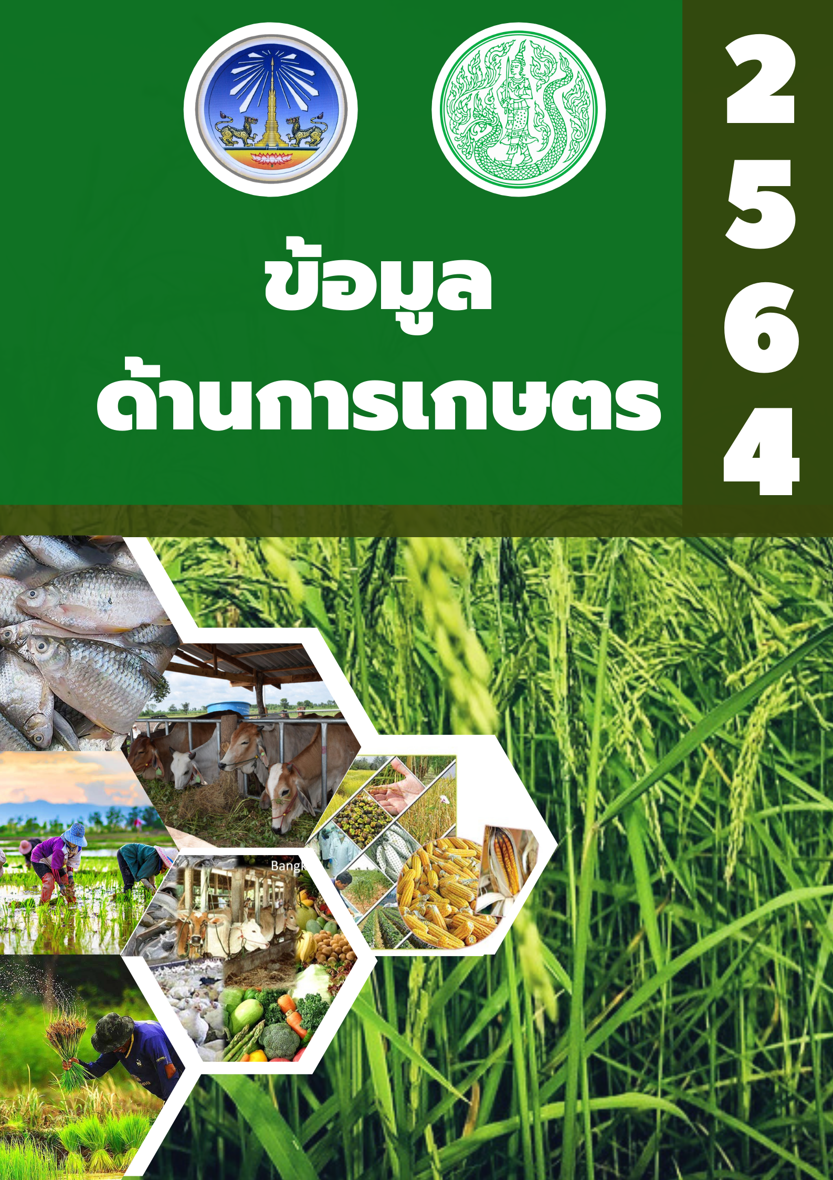
2
5
6
6

คำนำ
สำนักงานเกษตรและสหกรณ์จังหวัดยโสธร จัดทำข้อมูลด้านการเกษตรที่สำคัญของจังหวัดยโสธร เพื่อรวบรวมและเผยแพร่ข้อมูลด้านการเกษตรและสหกรณ์ที่สำคัญของจังหวัดยโสธร ไว้ให้ส่วนราชการและเอกชนที่สนใจใช้ประโยชน์จากข้อมูลดังกล่าว และขอขอบคุณหน่วยงานในสังกัดกระทรวงเกษตรและสหกรณ์ทุกหน่วยงาน ที่มีส่วนเกี่ยวข้องในการให้ข้อมูลประกอบในการจัดทำรูปเล่ม
หวังเป็นอย่างยิ่งว่า ข้อมูลด้านการเกษตรที่สำคัญของจังหวัดยโสธร ปี 2566 จะเป็นประโยชน์แก่ผู้ที่สนใจ ทั้งนี้หากมีข้อเสนอแนะเพื่อปรับปรุงให้ข้อมูลครบถ้วนสมบูรณ์ยิ่งขึ้น ส่งข้อเสนอแนะได้ที่ Email : paco_yst@opsmoac.go.th หรือ โทรศัพท์ 045 – 714 - 074 ขอขอบคุณมา ณ โอกาสนี้

สำนักงานเกษตรและสหกรณ์จังหวัดยโสธร
พฤษภาคม 2567

สารบัญ
- ข้อมูลทั่วไป หน้า
ข้อมูลทางกายภาพของจังหวัด 4
ข้อมูลด้านการปกครองของจังหวัด 11
ข้อมูลด้านวัฒนธรรม 13
การสาธารณสุข 17
โครงสร้างพื้นฐานและสาธารณูปโภค 19
- ข้อมูลด้านเศรษฐกิจ
ผลิตภัณฑ์มวลรวมของจังหวัดยโสธร (GPP) 24
- ข้อมูลด้านสังคม การท่องเที่ยว แรงงาน และวัฒนธรรม
การท่องเที่ยว 26
โรงแรม/ที่พัก 28
แรงงาน 28
- ข้อมูลด้านการเกษตรที่สำคัญของจังหวัด
ครัวเรือนเกษตรกรและแรงงานภาคการเกษตร 30
การใช้ประโยชน์ที่ดินทางการเกษตร 30
แหล่งน้ำเพื่อการเกษตร/พื้นที่ชลประทานและระบบชลประทาน 31
พืชเศรษฐกิจที่สำคัญ 34
ข้อมูลด้านปศุสัตว์ 34
ข้อมูลด้านประมง 35
ข้อมูลการปฏิรูปที่ดิน 35
ข้อมูลระบบส่งเสริมการเกษตรแบบแปลงใหญ่ 35
ศูนย์เรียนรู้การเพิ่มประสิทธิภาพการผลิตสินค้าเกษตร (ศพก.) 37
การขับเคลื่อนเกษตรอินทรีย์ 38
การเพาะปลูกและผลผลิตเก็บเกี่ยวรายเดือนของสินค้าเกษตร (ตาราง) 41
- สถาบันเกษตรกรและองค์กรเกษตรกร
สหกรณ์และจำนวนสมาชิก 42
ปราชญ์ด้านเกษตรอินทรีย์ 43
กลุ่มเกษตรกรผู้ผลิตสินค้าเกษตรอินทรีย์ (10 กลุ่มหลัก) 45
อาสาสมัครเกษตรของจังหวัด 46
- แหล่งแปรรูปสินค้าของจังหวัด
แหล่งแปรรูปสินค้า/จุดรวบรวมและกระจายสินค้าเกษตรอินทรีย์ 47
จุดรับซื้อมันสำปะหลัง/ยางพารา 48
แหล่งพลังงานทดแทนเพื่อการเกษตร (พลังงานแสงอาทิตย์) 48
ส่วนที่ 1
ข้อมูลทั่วไปและข้อมูลด้านการเกษตรที่สำคัญของจังหวัด

1.ข้อมูลทั่วไป
1.1 ข้อมูลทางกายภาพของจังหวัด
ลักษณะทางภูมิศาสตร์
ที่ตั้ง จังหวัดยโสธรตั้งอยู่ทางทิศตะวันออกเฉียงเหนือของประเทศไทย ระหว่างเส้นแวงที่ 104 และ 105 องศาตะวันออก และเส้นรุ้งที่ 15 และ 16 องศาเหนือ ห่างจากกรุงเทพมหานคร โดยทางรถยนต์ประมาณ 531 กิโลเมตร (ทางหลวงแผ่นดิน หมายเลข 1, 2, 202) และอยู่ในกลุ่มจังหวัดภาคตะวันออกเฉียงเหนือตอนล่าง 2 (อุบลราชธานี ศรีสะเกษ ยโสธร อำนาจเจริญ)
ขนาดพื้นที่จังหวัดยโสธร มีพื้นที่ 4,161.664 ตารางกิโลเมตร หรือ 2,601,040 ไร่ คิดเป็นร้อยละ 0.81 ของพื้นที่ทั่วประเทศ (321 ล้านไร่) และคิดเป็นร้อยละ 12.89 ของพื้นที่กลุ่มจังหวัด (อุบลราชธานี ศรีสะเกษ อำนาจเจริญ และยโสธร)
ตารางแสดงจำนวนพื้นที่จังหวัดยโสธร และระยะทางจากอำเภอสู่ตัวจังหวัดยโสธร (รายอำเภอ)
ที่ | อำเภอ | พื้นที่ |  | ระยะทาง (กม.)
ที่ | อำเภอ | ไร่ | ตร.กม. | ระยะทาง (กม.)
1 | เมืองยโสธร | 361,387.50 | 578.220 | -
2 | เลิงนกทา | 589,250.00 | 942.800 | 69
3 | คำเขื่อนแก้ว | 399,000.00 | 638.400 | 23
4 | มหาชนะชัย | 284,542.50 | 455.268 | 41
5 | กุดชุม | 340,000.00 | 544.000 | 37
6 | ป่าติ้ว | 192,500.00 | 308.000 | 27
7 | ค้อวัง | 93,750.00 | 150.000 | 70
8 | ทรายมูล | 170,485.00 | 272.776 | 17
9 | ไทยเจริญ | 170,125.00 | 272.200 | 52
รวม |  | 2,601,040.00 | 4,161.664 | -
ที่มา : กรมการปกครอง กระทรวงมหาดไทย
อาณาเขต จังหวัดยโสธรมีอาณาเขตติดต่อกับจังหวัดใกล้เคียง ดังนี้
ทิศเหนือ ติดต่อกับจังหวัดร้อยเอ็ดและมุกดาหาร
ทิศตะวันออก ติดต่อกับจังหวัดอำนาจเจริญและอุบลราชธานี
ทิศใต้ ติดต่อกับจังหวัดศรีสะเกษ
ทิศตะวันตก ติดต่อกับจังหวัดร้อยเอ็ด

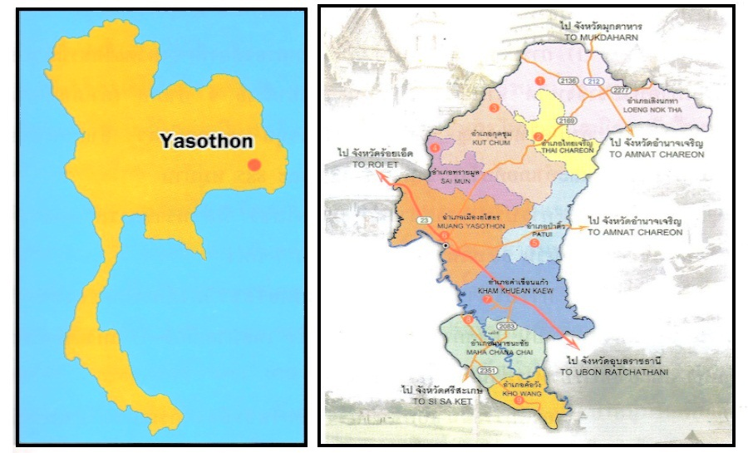

ภาพแสดงที่ตั้งและขอบเขตของ
จังหวัดยโสธร

1.2 สภาพพื้นที่
จังหวัดมีพื้นที่เป็นรูปพระจันทร์เสี้ยว พื้นที่ส่วนใหญ่เป็นที่ราบสูงและป่าโปร่ง อยู่เหนือระดับน้ำทะเลประมาณ ๒๒๗ ฟุต ทางตอนเหนือบริเวณพื้นที่อำเภอเลิงนกทาและอำเภอกุดชุมบางส่วนเป็นภูเขา ถือเป็นอาณาเขตของเทือกเขาภูพาน แหล่งน้ำธรรมชาติที่สำคัญ ได้แก่ แม่น้ำชี ลำเซบาย ห้วยโพง ลำยัง และมีลักษณะภูมิอากาศร้อนจัดในฤดูร้อนและหนาวจัดในฤดูหนาว ในปี พ.ศ. 2566 มีฝนตก จำนวน 93 วัน ปริมาณน้ำฝนวัดได้ 96.50 อุณหภูมิสูงสุด 41 องศาเซลเซียสในเดือนมีนาคม เมษายน และพฤษภาคม อุณหภูมิต่ำสุด 12.7 องศาเซลเซียสในเดือนธันวาคม
1.3 ลักษณะดิน
จังหวัดยโสธร ทรัพยากรดินพื้นที่ส่วนใหญ่มีเนื้อดินเป็นดินร่วนปนทราย และดินทรายปนร่วนหรือดินทราย ซึ่งแบ่งได้ 2 ประเภท คือ ทรัพยากรดินในพื้นที่ดอนมีเนื้อที่รวม 1,419,318 ไร่ คิดเป็นร้อยละ 54.90 ของพื้นที่จังหวัดยโสธร มีเนื้อดินเป็นดินร่วนปนทราย ดินทรายปนร่วน และดินทราย ส่วนทรัพยากรดินในพื้นที่ลุ่ม มีเนื้อที่รวม 533,869 ไร่ คิดเป็นร้อยละ 15.48 ของพื้นที่จังหวัดยโสธรมีเนื้อดินเป็นดินเหนียว ดินร่วนเหนียว และดินร่วนปนทราย พื้นที่ป่าไม้มีเนื้อที่ 246,724 ไร่ คิดเป็นร้อยละ 9.48 ของพื้นที่จังหวัดยโสธร และพื้นที่อื่นๆ มีเนื้อที่ 401,129 ไร่ คิดเป็นร้อยละ 20.14 ของพื้นที่จังหวัดยโสธร

ตารางแสดงทรัพยากรดินจังหวัดยโสธร
ประเภทเนื้อดิน | กลุ่มชุดดิน | ตัวอย่างชื่อชุดดิน | พื้นที่ | คิดเป็น %
พื้นที่ดอน |  |  | 1,419,318 | 54.90
- ดินร่วนปนทราย (ทรายจัด) | 40 | ชุดดินจักราช | 510,064 | 19.61
- ดินร่วนปนทราย ส่วนดินล่างเป็นดินร่วนเหนียวปนทราย | 35 | ชุดดินวาริน | 209,573 | 8.05
- ดินทรายปนร่วน | 37 | ชุดดินนาคู | 309,681 | 11.90
- ดินทราย | 41,44 | ชุดดินมหาสารคามและชุดดินน้ำพอง | 399,000 | 15.34
พื้นที่ลุ่ม |  |  | 533,869 | 15.48
- ดินเหนียว | 7 | ชุดดินธวัชบุรี | 156,843 | 6.03
- ดินร่วนปนทราย | 17 | ชุดดินร้อยเอ็ด | 130,302 | 5.01
- ดินร่วนเหนียว | 15 | ชุดดินหล่มสัก | 115,486 | 4.44
พื้นที่ป่าไม้ |  |  | 246,724 | 9.48
พื้นที่อื่นๆ |  |  | 401,129 | 20.14
 |  |  | 2,601,040 | 100.00
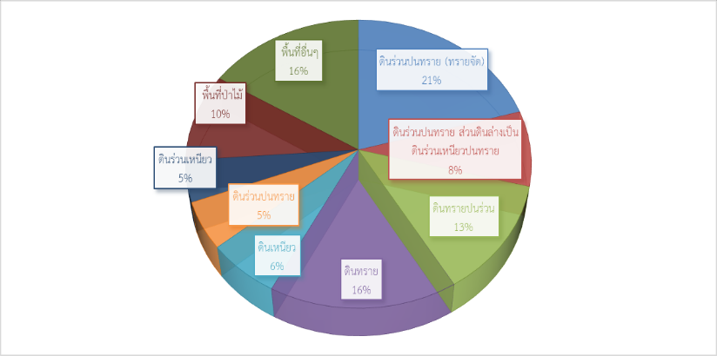
ที่มา : สถานีพัฒนาที่ดินยโสธร

1.4 ลักษณะภูมิอากาศ
จังหวัดยโสธรตั้งอยู่ในภาคตะวันออกเฉียงเหนือของประเทศไทย ระหว่างเส้นแวงที่ 104 และ 105 องศาตะวันออก และเส้นรุ้งที่ 15 และ 16 องศาเหนือ มีรูปร่างคล้ายพระจันทร์เสี้ยว อยู่ในกลุ่มจังหวัดภาคตะวันออกเฉียงเหนือตอนล่าง 2 (อุบลราชธานี ศรีสะเกษ ยโสธร และอำนาจเจริญ) มีพื้นที่ 4,161.444 ตารางกิโลเมตร หรือ 2,600,902.5 ไร่ คิดเป็นร้อยละ 0.81 ของพื้นที่ทั่วประเทศ (321 ล้านไร่) และคิดเป็นร้อยละ 12.89 ของพื้นที่กลุ่มจังหวัด ลักษณะภูมิประเทศและภูมิอากาศของจังหวัดยโสธร พื้นที่มีลักษณะลาดเอียงจากทิศตะวันตกลงไปทางทิศตะวันออก พื้นที่ทางตอนเหนือส่วนใหญ่เป็นที่ราบสูงสลับกับพื้นที่แบบลูกคลื่น มีสภาพเป็นป่าและมีแหล่งน้ำขนาดกลาง ได้แก่ ห้วยลิงโจน ห้วยสะแบก ลำโพง ลำเซบาย ส่วนพื้นที่ทางตอนกลางและตอนใต้ เป็นที่ราบลุ่มต่ำสลับกับสันดินริมน้ำ มีแหล่งน้ำขนาดใหญ่ ได้แก่ แม่น้ำชี และขนาดกลาง ได้แก่ ลำน้ำยัง ลำทวน ไหลผ่าน มีหนอง บึง ลำห้วย และแหล่งน้ำขนาดเล็กอยู่ทั่วไป ลักษณะดินส่วนมากเป็นดินทรายและดินเค็ม สำหรับภูมิอากาศ จังหวัดยโสธรมี 3 ฤดู คือ ฤดูร้อน ฤดูฝน และฤดูหนาว ความชื้นสัมพัทธ์ ปริมาณน้ำฝนเฉลี่ยในรอบ 13 ปี (2554 – 2566) และอุณหภูมิความชื้นสัมพันธ์ เฉลี่ยในรอบ 13 ปี (2554 – 2566)
ตารางแสดง
อุณหภูมิและความชื้นสัมพันธ์ ปี 2554-2566

ตารางแสดง
ปริมาณน้ำฝน พ.ศ. 2554 – 2566
ปี | อุณหภูมิ (c)
ปี | สูงสุด | ต่ำสุด | เฉลี่ยทั้งปี
2554 | 37.3 | 26.5 | 32.4
2555 | 36.6 | 30.4 | 33.7
2556 | 37.9 | 25.3 | 33.5
2557 | 38 | 29.1 | 34
2558 | 39.1 | 30.2 | 34.2
2559 | 40.3 | 30.1 | 33.7
2560 | 37.1 | 28.2 | 32.6
2561 | 35.5 | 29.7 | 32.7
2562 | 39.1 | 28 | 33.7
2563 | 41.5 | 13 | 33.4
2564 | 39.1 | 10 | 32.6
2565 | 38.8 | 12.5 | 32.9
2566 | 41 | 12.7 | 36.7

ปี (พ.ศ.) | ปริมาณน้ำฝน (มม.)
2554 | 1,423.90
2555 | 1,160.00
2556 | 1,220.40
2557 | 1,334.20
2558 | 1,005.30
2559 | 1,126.00
2560 | 1,460.90
2561 | 1,221.70
2562 | 1,305.80
2563 | 1,043.40
2564 | 1,568.75
2565 | 1,645.60
2566 | 1,495.50
ที่มา : กรมอุตุนิยมวิทยา

1.5 แหล่งน้ำธรรมชาติ
ในพื้นที่จังหวัดยโสธรมีแหล่งน้ำธรรมชาติ ได้แก่ แม่น้ำชีไหลผ่านพื้นที่ตอนใต้ของจังหวัดบริเวณ อำเภอเมืองยโสธร อำเภอคำเขื่อนแก้ว อำเภอมหาชนะชัย และอำเภอค้อวัง (ยาว 110 กิโลเมตร) ไหลไปบรรจบกับแม่น้ำมูลที่จังหวัดอุบลราชธานี นอกจากนี้ ยังมีลำห้วยสำคัญๆ ไหลผ่านพื้นที่ตอนเหนือและตอนกลางของจังหวัด เช่น ห้วยสะแบก ห้วยลิงโจน ลำห้วยโพง ลำเซบาย ลำน้ำยัง ลำน้ำทวน และแหล่งน้ำอื่นๆ เช่น หนอง บึง มีอยู่ทั่วไป ซึ่งหลายแห่งมีสภาพตื้นเขิน เก็บกักน้ำได้ปริมาณน้อย เป็นปัญหาค่อนข้างมาก
ตารางแสดงลุ่มน้ำหลัก และลุ่มน้ำย่อยในจังหวัดยโสธร
ที่ | ลุ่มน้ำย่อย | ลุ่มน้ำหลัก | พื้นที่รับน้ำ (ตร.กม.) | ปริมาณน้ำท่า  (ล้านลบ.ม.) | อำเภอในเขตลุ่มน้ำ | พื้นที่ในลุ่มน้ำ  (ตร.กม.)
1 | ลำห้วยทม | โขง | 180.00 | 66.01 | เลิงนกทา | 70.89
2 | ลำน้ำยัง | ชี | 4,145.00 | 228.39 | กุดชุม,ทรายมูล,เมือง | 398.87
3 | ลำทวน | ชี | 450.00 | 215.86 | ทรายมูล,เมือง | 450.00
4 | ลำน้ำชี | ชี | 1,260.00 | 1,087.23 | เมือง,คำเขื่อนแก้ว,มหาชนะชัย,ค้อวัง | 926.00
5 | ลำเซบาย | มูล | 3,050.00 | 1,200.92 | เลิงนกทา,ไทยเจริญ,ป่าติ้ว,คำเขื่อนแก้ว | 1,302.77
6 | ห้วยโพง | เซบาย/มูล | 939.00 | 949.60 | เลิงนกทา,ไทยเจริญ,กุดชุม,เมือง,ป่าติ้ว,คำเขื่อนแก้ว | 939.00
7 | ห้วยน้ำเค็ม | เสียว/มูล | 70.91 | 68.02 | มหาชนะชัย | 73.91
 | รวม |  | 10,094.91 | 3,816.03 |  | 4,161.44
ที่มา : โครงการชลประทานยโสธร
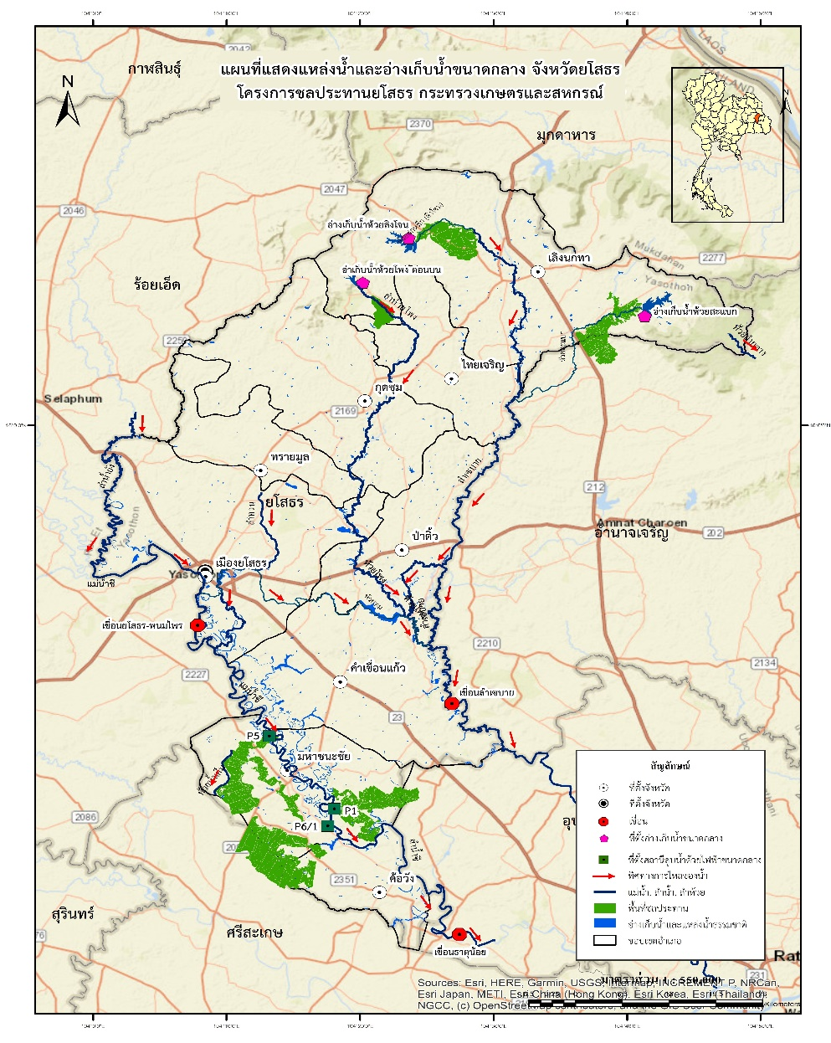

โครงการชลประทานขนาดกลาง และขนาดใหญ่ จำนวน 4 แห่ง คือ
- อ่างเก็บน้ำห้วยลิงโจน อยู่ในตำบลห้องแซง อำเภอเลิงนกทา ความจุ 21.05 ล้านลูกบาศก์เมตร พื้นที่ชลประทาน 14,544 ไร่
- อ่างเก็บน้ำห้วยสะแบก อยู่ในตำบลบุ้งค้า อำเภอเลิงนกทา ความจุ 30.30 ล้านลูกบาศก์เมตร พื้นที่ชลประทาน 12,672 ไร่
- อ่างเก็บน้ำห้วยโพง (ตอนบน) อันเนื่องมาจากพระราชดำริ ตำบลศรีแก้ว อำเภอเลิงนกทา ความจุ 12.40 ล้านลูกบาศก์เมตร พื้นที่ชลประทาน 4,500 ไร่
- เขื่อนยโสธร ตำบลเขื่องคำ อำเภอเมืองยโสธร ความจุ 19.46 ล้านลูกบาศก์เมตร พื้นที่ชลประทาน 76,400 ไร่
สภาพปัญหา คือ น้ำต้นทุนในฤดูฝนในเขตจังหวัดยโสธร มีปริมาณเพียงพอ แต่ไม่สามารถเก็บกักไว้ใช้ในฤดูแล้งหรือในช่วงที่ฝนเว้นช่วงได้ในปริมาณที่เพียงพอ ประกอบกับพื้นที่การเกษตรนอกเขตชลประทานมีเพิ่มขึ้น ทำให้แนวโน้มและความต้องการใช้น้ำเพิ่มมากขึ้น ขณะที่งบประมาณที่จะสนับสนุนในการดำเนินการก่อสร้างแหล่งน้ำไม่เพียงพอกับความต้องการของเกษตรกรโดยพื้นที่แต่ละอำเภอจะมีอ่างเก็บน้ำต่าง ๆ ในพื้นที่ดังนี้

ตารางแสดงข้อมูลอ่างเก็บน้ำในพื้นที่จังหวัดยโสธร
ที่ | อำเภอ | แหล่งน้ำ (แห่ง) | พื้นที่แหล่งน้ำ (ไร่) | แหล่งน้ำสำคัญในพื้นที่อำเภอ
1 | เมืองยโสธร | 121 | 13,281 | อ่างเก็บน้ำบ้านโนนจำปา, อ่างเก็บน้ำบ้านเดิด,อ่างเก็บน้ำห้วยขี้นาก, อ่างเก็บน้ำฝายลำห้วยทวน
2 | กุดชุม | 87 | 2,412 | อ่างเก็บน้ำบ้านหนองเรือ,อ่างเก็บน้ำสระประปา, อ่างเก็บน้ำหนองคำบาก
3 | ทรายมูล | 4 | 61 | -
4 | ไทยเจริญ | 57 | 844 | อ่างเก็บน้ำหนองฆ่า,อ่างเก็บน้ำสระพรแก้ว,อ่างเก็บน้ำหนองม้า
5 | เลิงนกทา | 89 | 9,087 | อ่างเก็บน้ำห้วยลิงโจน,อ่างเก็บน้ำห้วยสะแบก,อ่างเก็บน้ำห้วยโพง,อ่างเก็บน้ำห้วยยาง  อ่างเก็บน้ำสระหลวง,อ่างเก็บน้ำหนองบึง
6 | ป่าติ้ว | 70 | 5,130 | อ่างเก็บน้ำห้วยขาม, อ่างเก็บน้ำหนองหาญ,อ่างเก็บน้ำห้วยนายาง
7 | คำเขื่อนแก้ว | 58 | 3,067 | อ่างหนองเสียว, หนองแวง,อ่างเก็บน้ำบ้านปักแฮด,อ่างเก็บน้ำห้วยยาง
8 | มหาชนะชัย | 17 | 326 | อ่างเก็บน้ำหนองปลาปึ่ง,บึงพระเสาร์,หนองขาม
9 | ค้อวัง | 49 | 3,047 | หนองกุดต่าย,หนองห้วยพระบาง
รวม |  | 552 | 37,255
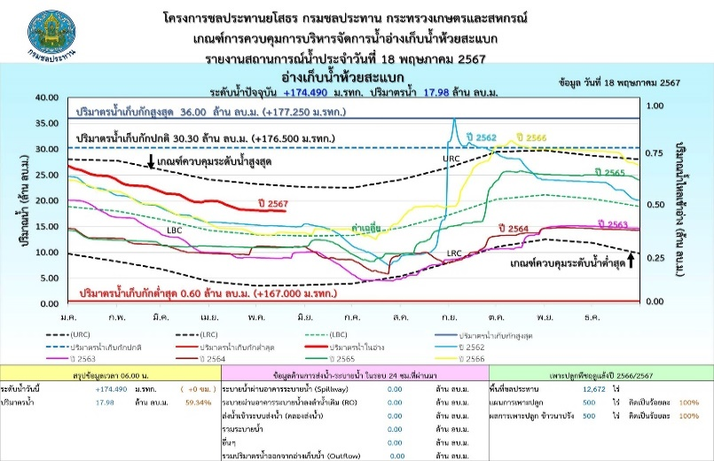
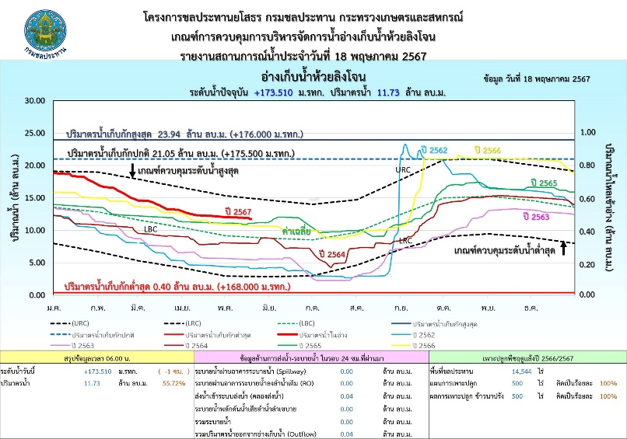
ที่มา : โครงการชลประทานยโสธร

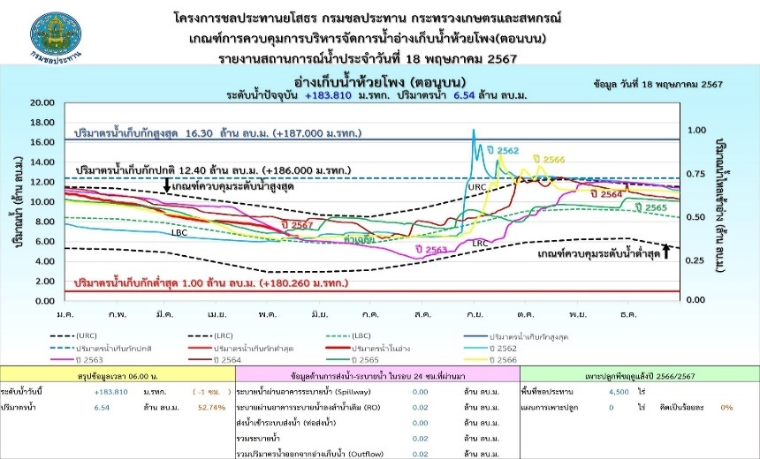

จังหวัดยโสธรมีโครงการสูบน้ำด้วยไฟฟ้า มีสถานีสูบน้ำด้วยไฟฟ้า รวม 86 แห่ง รวมเนื้อที่โครงการฯ 200,910 ไร่แยกเป็นขนาดเล็ก 83 แห่ง และขนาดกลาง 3 แห่ง โดยสูบน้ำจากแม่น้ำชี ลำน้ำยัง ลำห้วยโพง/ลำเซบาย
แหล่งน้ำใต้ดิน จังหวัดยโสธรมีบ่อบาดาล รวมทั้งสิ้น 1,228 บ่อ แยกดังนี้
- ประเภทเกษตรกร
- ประเภทอุปโภคหรือบริโภค
- ประเภทธุรกิจ
สถิติจำนวนบ่อน้ำบาดาลและการใช้น้ำบาดาล
จังหวัด | รวมทุกประเภท |  |  | อุปโภคบริโภค |  |  | ธุรกิจ |  |  | เกษตรกรรม
จังหวัด | จำนวนบ่อ | ปริมาณน้ำ (ลบ.ม./วัน) |  | จำนวนบ่อ | ปริมาณน้ำ (ลบ.ม./วัน) |  | จำนวนบ่อ | ปริมาณน้ำ (ลบ.ม./วัน) |  | จำนวนบ่อ | ปริมาณน้ำ (ลบ.ม./วัน)
จังหวัด | จำนวนบ่อ | ตามใบอนุญาต | ใช้จริง | จำนวนบ่อ | ตามใบอนุญาต | ใช้จริง | จำนวนบ่อ | ตามใบอนุญาต | ใช้จริง | จำนวนบ่อ | ตามใบอนุญาต | ใช้จริง
ยโสธร | 1,228 | 36,081 | 2,115 | 313 | 11,264 |  | 149 | 3,350 | 2,048 | 766 | 21,467 | 67
รวม | 1,228 | 36,081 | 2,115 | 313 | 11,264 |  | 149 | 3,350 | 2,048 | 766 | 21,467 | 67
ระหว่างเดือนมกราคม ถึงเดือนมีนาคม พ.ศ. 2566

จำนวนบ่อน้ำบาดาลในพื้นที่จังหวัดยโสธรตั้งแต่ปี พ.ศ 2557-2565
ประเภทการใช้ประโยชน์ | พ.ศ
ประเภทการใช้ประโยชน์ | 2557 | 2558 | 2559 | 2560 | 2561 | 2562 | 2563 | 2564 | 2565 | รวม
ประเภทเกษตร | - | 2 | 3 | 1 | 44 | 40 | 208 | 66 | 309 | 673
ประเภทอุปโภคหรือบริโภค | - | - | 2 | 41 | 15 | 75 | 47 | 23 | 193 | 396
ประเภทธุรกิจ | 2 | 1 | 3 | 12 | 12 | 26 | 19 | 29 | 92 | 196
รวม | 2 | 3 | 8 | 54 | 71 | 141 | 274 | 118 | 594 | 1,265
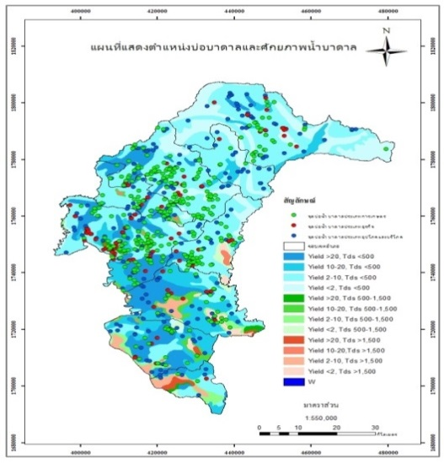
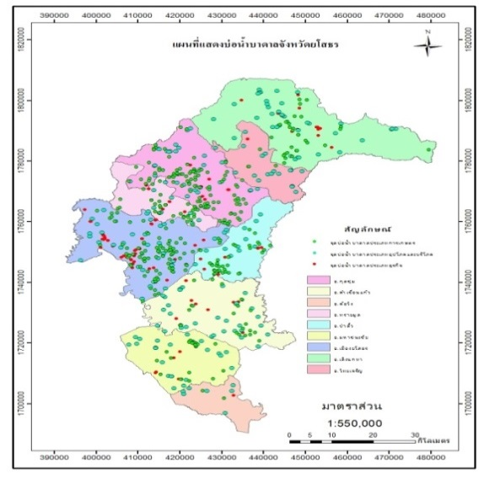

ภาพแสดงตำแหน่งบ่อบาดาลและศักยภาพ
น้ำบาดาลในจังหวัดยโสธร

ภาพแสดงตำแหน่งบ่อบาดาลในจังหวัดยโสธร

ตารางแสดงแหล่งน้ำในไร่นานอกเขตชลประทาน ปีงบประมาณ 2556 - 2567
อำเภอ | ปี พ.ศ.
อำเภอ | 2556 | 2557 | 2558 | 2559 | 2560 | 2561 | 2562 | 2563 | 2564 | 2565 | 2566 | 2567 | รวม
เมืองยโสธร | 17 | 87 | 116 | 30 | 57 | 164 | 94 | 141 | 232 | 91 | 94 | 120 | 1,301
ป่าติ้ว | 0 | 67 | 193 | 70 | 139 | 181 | 94 | 93 | 53 | 116 | 81 | 41 | 1,191
กุดชุม | 15 | 97 | 299 | 280 | 693 | 576 | 418 | 246 | 160 | 51 | 180 | 127 | 3,209
ทรายมูล | 8 | 58 | 125 | 70 | 285 | 266 | 106 | 87 | 69 | 94 | 43 | 38 | 1,279
ไทยเจริญ | 0 | 72 | 91 | 120 | 177 | 338 | 256 | 117 | 98 | 42 | 100 | 65 | 1,507
เลิงนกทา | 10 | 83 | 253 | 230 | 308 | 839 | 559 | 235 | 257 | 63 | 210 | 162 | 3,253
คำเขื่อนแก้ว | 25 | 136 | 175 | 50 | 53 | 191 | 133 | 180 | 123 | 46 | 141 | 140 | 1,448
มหาชนะชัย | 0 | 120 | 124 | 45 | 14 | 354 | 140 | 112 | 78 | 46 | 137 | 111 | 1,328
ค้อวัง | 20 | 40 | 50 | 5 | 15 | 56 | 90 | 54 | 30 | 101 | 14 | - | 505
รวม | 95 | 760 | 1,426 | 900 | 1,741 | 2,965 | 1,890 | 1,265 | 1,100 | 650 | 1,000 | 804 | 15,021
ที่มา : สถานีพัฒนาที่ดินยโสธร (ข้อมูล ณ เดือนเมษายน 2567)
2. ข้อมูลด้านการปกครองของจังหวัด
2.1 การแบ่งเขตการปกครอง
ตารางแสดงข้อมูลการแบ่งเขตการปกครองของจังหวัดยโสธร
อำเภอ | พื้นที่ (ตร.กม.) | ที่ว่าการอำเภอห่างจากศาลากลางจังหวัด (กม.) | จำนวน
อำเภอ | พื้นที่ (ตร.กม.) | ที่ว่าการอำเภอห่างจากศาลากลางจังหวัด (กม.) | ตำบล | หมู่บ้าน | เทศบาลนคร/เมือง/ตำบล | อบต. | ชุมชน
เมืองยโสธร | 578.22 | - | 17 | 190 | 6 | 12 | 23
เลิงนกทา | 942.8 | 69 | 10 | 145 | 9 | 3 | 13
คำเขื่อนแก้ว | 638.4 | 23 | 13 | 115 | 2 | 12 | 5
มหาชนะชัย | 455.27 | 41 | 10 | 103 | 1 | 10 | 5
กุดชุม | 544 | 37 | 9 | 128 | 1 | 9 | 7
ป่าติ้ว | 308 | 27 | 5 | 57 | 1 | 5 | 6
ค้อวัง | 150 | 70 | 4 | 45 | 1 | 4 | -
ทรายมูล | 272.78 | 17 | 5 | 54 | 2 | 4 | 8
ไทยเจริญ | 272.2 | 52 | 5 | 48 | 1 | 4 | -
รวม 9 อำเภอ |  |  | 78 | 885 | 24 | 63 | 67
ที่มา : ที่ทำการปกครองจังหวัดและท้องถิ่นจังหวัดยโสธร (เดือนธันวาคม 2566)

2.2 ข้อมูลประชากร
ในปี 2566 จังหวัดยโสธร มีจำนวนประชากรทั้งสิ้น 528,878 คน เป็นชาย 263,199 คน คิดเป็นร้อยละ 49.76 เป็นหญิง 265,579 คน คิดเป็นร้อยละ 50.21 โดยข้อมูลจากปี พ.ศ. 2559 – 2566 มีแนวโน้มเพิ่มขึ้นอย่างต่อเนื่อง
ตารางแสดงประชากรจังหวัดยโสธร ปี พ.ศ. 2559-2566
พ.ศ. | เพศชาย(คน) | หญิง(คน) | รวม(คน)
2559 | 270,748 | 269,067 | 539,815
2560 | 270,412 | 269,130 | 539,542
2561 | 269,705 | 269,024 | 538,729
2562 | 268,774 | 268,525 | 537,299
2563 | 276,016 | 267,484 | 534,500
2564 | 265,945 | 267,449 | 533,394
2565 | 264,756 | 266,843 | 531,599
2566 | 263,199 | 265,579 | 528,878
ที่มา : ที่ทำการปกครองจังหวัดยโสธร (ข้อมูล ณ วันที่ 31 ธันวาคม 2566)
3. ข้อมูลด้านการศึกษา
การศึกษา ในปีการศึกษา 2566 จังหวัดยโสธรมีจำนวน 704 แห่ง แยกตามสังกัดการศึกษา ดังนี้
ที่ | โรงเรียนในสังกัด | จำนวน | ตั้งอยู่ในพื้นที่ (อำเภอ)
ที่ | โรงเรียนในสังกัด | จำนวน | เมือง | คำเขื่อนแก้ว | มหาชนะชัย | ค้อวัง | ป่าติ้ว | ทรายมูล | กุดชุม | ไทยเจริญ | เลิงนกทา
1 | สนง.เขตพื้นที่การศึกษาประถมศึกษายโสธร เขต 1 | 185 | 69 | 48 | 48 | 20 | - | - | - | - | -
2 | สนง.เขตพื้นที่การศึกษาประถมศึกษายโสธร เขต 2 | 183 | - | - | - | - | 29 | 24 | 49 | 23 | 58
3 | สนง.เขตพื้นที่การศึกษามัธยมศึกษาศรีสะเกษ ยโสธร | 27 | 5 | 4 | 2 | 1 | 2 | 2 | 4 | 2 | 5
4 | สนง.ส่งเสริมการศึกษานอกระบบและการศึกษาตามอัธยาศัยจังหวัดยโสธร | 9 | 1 | 1 | 1 | 1 | 1 | 1 | 1 | 1 | 1
5 | กระทรวงอุดมศึกษา วิทยาศาสตร์ วิจัยและนวัตกรรม | 2 | 2 | - | - | - | - | - | - | - | -
6 | สนง.คณะกรรมการอาชีวศึกษาจังหวัดยโสธร | 10 | 3 | - | 2 | - | - | 1 | 2 | - | 2
7 | สำนักงานคณะกรรมการส่งเสริมการศึกษาเอกชน | 21 | 8 | 2 | 1 | 1 |  |  | 1 | 4 | 4
8 | องค์กรปกครองส่วนท้องถิ่น | 261 | 56 | 32 | 31 | 14 | 26 | 13 | 29 | 17 | 43
9 | สำนักบริหารการศึกษาพิเศษ: ศูนย์การศึกษาพิเศษประจำจังหวัดยโสธร | 1 | 1 | - | - | - | - | - | - | - | -
10 | สำนักบริหารงานการศึกษาพิเศษ: โรงเรียนราชประชานุเคราะห์ที่ 28 จังหวัดยโสธร | 1 | - | 1 | - | - | - | - | - | - | -
11 | กองบัญชาการตำรวจตระเวนชายแดน | 1 | - | - | - | - | - | - | - | - | 1
12 | สำนักงานพระพุทธศาสนาแห่งชาติ | 3 | 1 | - | - | - | - | 1 | - | - | 1
รวม |  | 704 | 146 | 88 | 85 | 37 | 58 | 42 | 86 | 47 | 115
ที่มา : รวมศูนย์พัฒนาเด็กเล็ก

4. วัฒนธรรมประเพณี
จังหวัดยโสธรมีวัฒนธรรมประเพณีแบบชาวอีสาน โดยมีงานประเพณีบั้งไฟเป็นเอกลักษณ์ของจังหวัดยโสธร เป็นงานระดับนานาชาติ ในเขตเทศบาลเมืองยโสธร จัดในวันศุกร์-เสาร์-อาทิตย์ สัปดาห์ที่ 2 ของเดือนพฤษภาคมทุกปี งานแห่มาลัยข้าวตอกจัดในวันขึ้น 14 ค่ำ เดือน 3 ก่อนวันมาฆะบูชาหนึ่งวันของทุกปีงานประเพณีบุญคูณลาน งานประเพณีจุดไฟตูมกาคืนวันออกพรรษา งานนมัสการพระธาตุพระอานนท์ งานนมัสการพระธาตุกู่จานและงานประเพณีที่น่าสนใจที่จัดขึ้นตามฮีตสิบสอง
4.1. ประเพณีวัฒนธรรมที่โดดเด่น
1. ประเพณีบุญบั้งไฟ ช่วงประเพณีเดือนหก
2. ประเพณีแห่มาลัยข้าวตอก ช่วงก่อนวันมาฆบูชา
3. ประเพณีจุดไฟตูมกา ช่วงเทศกาลออกพรรษา
4. ประเพณีแห่ดาวบ้านซ่งแย้ ช่วงเทศกาลวันคริสมาสต์
5. ประเพณีจุดไฟโมงเมง ช่วงเทศกาลออกพรรษา
4.2. พระพุทธศาสนา จังหวัดยโสธรมีวัด/สำนักสงฆ์ 724 แห่ง ที่พักสงฆ์ 223 แห่ง
พระสงฆ์ 3,078 รูป (ข้อมูล ณ 22 สิงหาคม 2566)
พ.ศ. | จำนวนวัด/สำนักสงฆ์ (แห่ง) | ที่พักสงฆ์(แห่ง) | วัดร้าง(แห่ง) | พระสงฆ์(รูป) | จำนวนพุทธศาสนิก (คน)
2560 | 650 | 162 | 56 | 3,084 | 537,540
2561 | 650 | 162 | 56 | 2,493 | 537,664
2562 | 660 | 152 | 56 | 2,174 | 537,748
2563 | 716 | 201 | 43 | 2,053 | 534,500
2564 | 720 | 253 | 43 | 2,189 | 534,065
2565 | 722 | 286 | 47 | 3,028 | 537,748
2566 | 724 | 223 | 46 | 3,076 | -
ที่มา : สำนักงานพระพุทธศาสนาจังหวัดยโสธร
4.3. ด้านโบราณสถาน (ข้อมูลจากกรมศิลปากร) แยกเป็นรายอำเภอ โบราณสถาน และโบราณวัตถุศิลปะวัตถุ (ข้อมูลจากสำนักศิลปากรที่ 9 อุบลราชธานี) แยกเป็นโบราณสถานได้รับประกาศขึ้นทะเบียน ในราชกิจจานุเบกษา จำนวน 14 แห่ง

ตารางแสดงแหล่งโบราณสถาน
ที่ | ชื่อโบราณสถาน | ที่ตั้ง |  |  | สิ่งสำคัญ
ที่ | ชื่อโบราณสถาน | บ้าน | ตำบล | อำเภอ | สิ่งสำคัญ
1 | ธาตุถาดทอง (ธาตุก่อง  ข้าวน้อย บ้านตาลทอง) | ตาดทอง | ตาดทอง | เมือง | 1. ธาตุ ก่ออิฐถือปูน  2. ใบเสมาหินทราย
2 | วัดทุ่งสะเดา (ธาตุลูกฆ่าแม่ หรือธาตุก่องข้าวน้อย) | สะเดา | ตาดทอง | เมือง | ธาตุ ก่ออิฐถือปูน
3 | วัดมหาธาตุ | - | ในเมือง | เมือง | 1.หอไตร  2.พระธาตุพระอานนท์
4 | เสาหิน | บึงแก | บึงแก | มหาชนะชัย | ศิลาจารึก
5 | วัดพระพุทธบาท | หนองยาง | หัวเมือง | มหาชนะชัย | 1.รอยพระพุทธบาท  2.ศิลาจารึก  3.พระพุทธรุปนาคปรก
6 | ดงเมืองเตย | สงเปือย | สงเปือย | คำเขื่อนแก้ว | 1.ฐานโบราณสถาน  2.ศิลาจารึก
7 | ดงศิลาแลงใกล้บ้านศรีฐาน | - | กระจาย | ป่าติ้ว | ใบเสมาศิลาแลง
8 | กู่บ้านงิ้ว | งิ้ว | กู่จาน | คำเขื่อนแก้ว | 1.ฐานโบราณสถานก่อด้วยศิลาแลง
9 | วัดสุริโย (วัดกำแมด) | กำแมด | กำแมด | กุดชุม | สิม (โบสถ์)
10 | วัดบูรพาโนนเปือย | โนนเปือย | โนนเปือย | กุดชุม | สิม (โบสถ์)
11 | วัดธาตุทอง | เกี้ยงเก่า | โพนงาม | กุดชุม | พระธาตุ 2 องค์
12 | วัดสระไตรนุรักษ์ | นาเวียง | นาเวียง | ทรายมูล | หอไตรกลางสระน้ำ
13 | วัดธรรมรังษีนิคมเขต | นากอก | บุ่งค้า | เลิงนกทา | สิม (โบสถ์)
14 | เจดีย์วัดสิงห์ท่า | สิงห์ท่า | ในเมือง | เมือง | เจดีย์

4.4 ผลิตภัณฑ์ศูนย์บันดาลไทย : พัฒนาต่อยอดจากผลิตภัณฑ์วัฒนธรรมไทย (CPOT) และผลิตภัณฑ์ทางวัฒนธรรมจากชุมชนคุณธรรม จังหวัดยโสธร ประจำปีงบประมาณพ.ศ. 2565 จำนวน 21 รายการ
ตารางแสดงผลิตภัณฑ์ทางวัฒนธรรมจากชุมชนคุณธรรม จังหวัดยโสธร
ลำดับ | อำเภอ | ชื่อผลิตภัณฑ์
1 | อำเภอเมืองยโสธร | 1. ผลิตภัณฑ์กะติบข้าวชุมชนคุณธรรมวัดทุ่งอีโอก 2. ผลิตภัณฑ์ผ้าฝ้ายมัดหมี่ ผ้าไหมทอมือบ้านดอนยาง
2 | อำเภอไทยเจริญ | 1.ผลิตภัณฑ์กลุ่มทอผ้าฝ้ายมัดหมี่บ้านนาเฮือง 2. ผลิตภัณฑ์การเป๋าผ้าย้อมสีธรรมชาติแปรรูปของชุมชนคุณธรรมวัดอัครเทวดามีคาแอลซ่งแย้
3 | อำเภอค้อวัง | 1.ผลิตภัณฑ์เสื่อกกไหล ชุมชนคุณธรรมวัดเหล่าน้อย 2.ผลิตภัณฑ์ผ้าไหมัดหมี่ ชุมชนคุณธรรมวัดชัยชนะ
4 | อำเภอป่าติ้ว | 1.ผลิตภัณฑ์เสื่อกก ชุมชนคุณธรรมวัดเชียงเพ็ง 2.ผลิตภัณฑ์ผ้าลายสิงห์ศรีฐาน ลายดอกบัว ลายสายฝัน ชุมชนคุณธรรมศรีฐานนอก
5 | อำเภอมหาชนะชัย | 1.ผลิตภัณฑ์กระเป๋าผ้าพื้นเมือง ชุมชนคุณธรรมวัดโพธิกาญจนาราม 2.ผลิตภัณฑ์ผ้าพื้นเมืองลายลูกหวาย ชุมชนคุณธรรมวัดโพธิกาญจนาราม
5 | อำเภอมหาชนะชัย | 3.ผลิตภัณฑ์ของที่ระลึกมาลัยข้าวตอก ชุมชนคุณธรรมวัดฟ้าหยาด
6 | อำเภอคำเขื่อนแก้ว | 1.ผลิตภัณฑ์เสื่อกกกู่จาน ชุมชนคุณธรรมวัดกู่จาน 2.ผลิตภัณฑ์น้ำเนื้อในฝักคูณ ชุมชนคุณธรรมวัดดอนแก้ว
6 | อำเภอคำเขื่อนแก้ว | 3.ผลิตภัณฑ์ข้าวโป่ง ชุมชนคุณธรรมวัดหนองเลิง
7 | อำเภอกุดชุม | 1.ผลิตภัณฑ์ผ้าฝ้ายย้อมสีธรรมชาติ บ้านโคกสวาท ชุมชนคุณธรรมวัดท่าลาด 2.ผลิตภัณฑ์ยาสมุนไพรพื้นบ้าน ชุมชนคุณธรรมวัดท่าลาด
8 | อำเภอทรายมูล | 1.ผลิตภัณฑ์กระเป๋าจากเปลือกกล้วย ชุมชนคุณธรรมวัดนาโป่ง 2.ผลิตภัณฑ์หมวกจากเปลือกกล้วย ชุมชนคุณธรรมวัดนาโป่ง
9 | อำเภอเลิงนกทา | 1.ผลิตภัณฑ์เสื้อผ้าขาวม้าลายตาม่อง ชุมชนคุณธรรมวัดศรีบุญเรือง 2.ผลิตภัณฑ์ผ้าพื้นบ้าน บ้านกุดแข้ด่อน

4.5. ภูมิปัญญาชาวบ้านที่สำคัญ ได้แก่
ที่ | รายการ | ตำบล | อำเภอ
1 | การแกะลายบั้งไฟ บ้านสิงห์ท่า | ในเมือง | เมืองยโสธร
2 | การจักสานบ้านทุ่งแต้ | ทุ่งแต้ | เมืองยโสธร
3 | การทำเครื่องทองเหลืองบ้านนาสะไมย์ | นาสะไมย์ | เมืองยโสธร
4 | การแกะสลักบานประตู บ้านนาสะไมย์ | นาสะไมย์ | เมืองยโสธร
5 | การทำเกวียนโบราณ บ้านนาสะไมย์ | นาสะไมย์ | เมืองยโสธร
6 | การปั้นหม้อดิน | น้ำคำ | เมืองยโสธร
7 | การทำผ้าฝ้าย ผ้าไหมบ้านดอนยาง | ค้อเหนือ | เมืองยโสธร
8 | การทำจักรสานกระติบข้าวบ้านทุ่งอีโอก | ตำบลทุ่งนางโอก | เมืองยโสธร
9 | การทอผ้าไหมพื้นเมือง บ้านหัวเมือง | หัวเมือง | มหาชนะชัย
10 | การทำของที่ระลึกมาลัยข้าวตอก | ฟ้าหยาด | มหาชนะชัย
11 | การทำผ้าฝ้าย ผ้าไหม พื้นเมืองบ้านบึงแก | บึงแก | มหาชนะชัย
12 | การทำเสือกกแปรรูปบ้านสร้างแป้น | สงยาง | มหาชนะชัย
13 | การทำผลิตภัณฑ์เสื้อผ้าขาวม้าลายตาม่อง | สวาท | เลิงนกทา
14 | การทอผ้าพื้นเมือง บ้านห้องแซง | ห้องแซง | เลิงนกทา
15 | การทอผ้าฝ้ายพื้นเมือง บ้านกุดแข้ด่อน | กุดเชียงหมี | เลิงนกทา
16 | การทำไม้กวาดดอกหญ้า | คำเตย | ไทยเจริญ
17 | การทำผ้าฝ้ายย้อมสีธรรมชาติบ้านนาเฮือง | น้ำคำ | ไทยเจริญ
18 | การทำเสือกกแปรรูปกระเป๋า บ้านโนนแดง | ส้มผ่อ | ไทยเจริญ
19 | การทำของที่ระลึกดาวบ้านซงแย้ | คำเตย | ไทยเจริญ
20 | การทำเสือกกแปรรูปบ้านนาโปร่ง | ทรายมูล | ทรายมูล
21 | การทอผ้าพื้นเมืองบ้านนาเวียง | นาเวียง | ทรายมูล
22 | การทำบั้งไฟโบราณบ้านฟ้าห่วน | ฟ้าห่วน | ค้อวัง
23 | การทำผ้าไหมย้อมสีธรรมชาติบ้านน้ำอ้อม | น้ำอ้อม | ค้อวัง
24 | การทำบั้งไฟโบราณบ้านโนนใหญ่ | ห้วยแก้ง | กุดชุม
25 | การทอผ้าฝ้ายย้อมสีธรรมชาติ บ้านโคกสวาท | นาโส่ | กุดชุม
26 | การทำหมอนขวานผ้าขิด บ้านศรีฐาน | ศรีฐาน | ป่าติ้ว
27 | การทำผ้าฝ้ายพื้นเมือง บ้านศรีฐาน | ศรีฐาน | ป่าติ้ว

5. การสาธารณสุข
5.1 โรงพยาบาล แพทย์ พยาบาล และบุคลากรทางการแพทย์ ปี 2566 จังหวัดยโสธร มีโรงพยาบาลของรัฐ จำนวน 9 แห่ง แยกเป็นโรงพยาบาลระดับจังหวัด 1 แห่ง โรงพยาบาลชุมชนระดับอำเภอ
8 แห่ง มีเตียงรวม 720 เตียง มีโรงพยาบาลส่งเสริมสุขภาพตำบล 112 แห่ง และคลินิกทุกประเภท 147 แห่ง นอกจากนี้ ยังมีโรงพยาบาลของเอกชน 2 แห่ง (110 เตียง) โดยมีบุคลากรทางการแพทย์และสาธารณสุขสาขาหลักที่ให้บริการด้านการแพทย์และสาธารณสุขแก่ประชาชน ดังนี้
ประเภทบุคลากร | สถานที่ปฏิบัติงาน |  |  |  |  | สัดส่วนต่อประชากร | สัดส่วนต่อประชากร  (ประเทศปี 2564)
ประเภทบุคลากร | สสจ. | รพท. | รพช. | สสอ.+รพ.สต. | รวม | (จ.ยโสธร) | สัดส่วนต่อประชากร  (ประเทศปี 2564)
แพทย์ | 2 | 77 | 78 | 0 | 157 | 1 : 3,386 | 1 : 1,680
ทันตแพทย์ | 1 | 14 | 32 | 0 | 47 | 1 : 11,311 | 1 : 8,057
เภสัชกร | 8 | 27 | 45 | 0 | 80 | 1 : 6,645 | 1 : 4,053
พยาบาลวิชาชีพ | 6 | 382 | 365 | 121 | 874 | 1 : 608 | 1 : 353
นักวิชาการสาธารณสุข | 42 | 21 | 39 | 164 | 266 | 1 : 1,998
เจ้าหน้าที่อื่นๆ | 42 | 82 | 195 | 74 | 393 | 1 : 1,353
ลูกจ้างประจำ | 5 | 23 | 30 | 0 | 58 | 1 : 9,166
พนักงานราชการ | 22 | 46 | 32 | 0 | 100 | 1 : 5,316
พนักงานกระทรวงสาธารณสุข | 1 | 357 | 314 | 90 | 762 | 1 : 698
ลูกจ้างชั่วคราว | 0 | 20 | 46 | 13 | 79 | 1 : 6,729
รวม | 129 | 1,049 | 1,176 | 462 | 2,816 | 1 : 189
ที่มา : กลุ่มงานบริหารทรัพยากรบุคคล สำนักงานสาธารณสุขจังหวัดยโสธร ข้อมูล ณ 7 มิถุนายน 2566
สถานะสุขภาพและปัญหาอุปสรรค
อายุคาดเฉลี่ยเมื่อแรกเกิด ประชาชนจังหวัดยโสธร มีอายุคาดเฉลี่ยเมื่อแรกเกิด (Life expectancy at birth) ในช่วงปี 2557 – 2565 มีแนวโน้มลดลงเล็กน้อย ซึ่งเพศหญิงจะสูงกว่าเพศชาย และมีค่าต่ำกว่าอายุคาดเฉลี่ยระดับประเทศ (ระดับประเทศภาพรวม 79.27 ปี เพศชาย 74.95 ปี เพศหญิง 83.70 ปี) (ที่มา : 2020 Health SDG Profile : Thailand (WHO))
รูปภาพกราฟ อายุคาดเฉลี่ยเมื่อแรกเกิด จังหวัดยโสธร ปี พ.ศ. 2557 - 2565
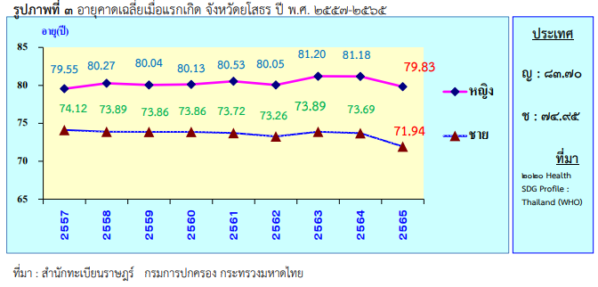

ที่มา : สำนักทะเบียนราษฎร์ กรมการปกครอง กระทรวงมหาดไทย
สถิติชีพ
จังหวัดยโสธร มีแนวโน้มอัตราเกิดของประชากรลดลงแต่มีอัตราตายของประชากรเพิ่มขึ้น รูปภาพที่ 4 อัตราเกิดและอัตราตายต่อประชากร 1,000 คน จังหวัดยโสธร พ.ศ. 2555-2565 มีอัตราเกิดต่ำกว่าระดับประเทศ แต่อัตราตายสูงระดับประเทศ (อัตราเกิด 8.1 อัตราตาย 8.4) ( ที่มา : สถิติสาธารณสุข : 2564 )
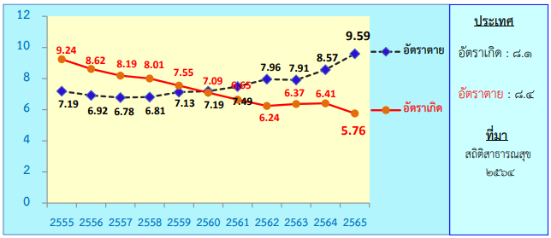

ที่มา : สำนักทะเบียนราษฎร์ กรมการปกครอง กระทรวงมหาดไทย

อัตราการเพิ่มประชากร
ในช่วงปี 2555 – 2565 จังหวัดยโสธร มีแนวโน้มลดลงทุกปี และมีอัตราเพิ่มประชากรต่ำกว่า ระดับประเทศ (อัตราเพิ่มประชากรระดับประเทศ ร้อยละ -0.03)
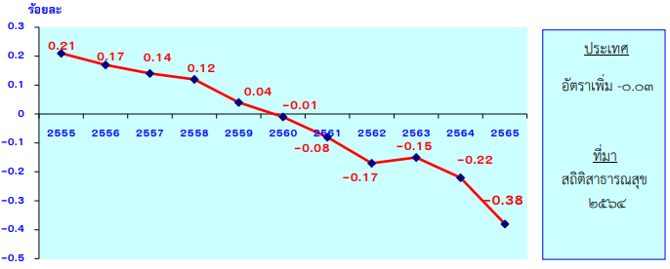

ที่มา : สำนักทะเบียนราษฎร์ กรมการปกครอง กระทรวงมหาดไทย

6. ข้อมูลโครงสร้างพื้นฐานและสาธารณูปโภค
6.1 การคมนาคมขนส่ง
การเดินทางมายังจังหวัดยโสธร มีถนนสายสำคัญ ได้แก่ ทางหลวงแผ่นดินหมายเลข 23, 202 และทางหลวงจังหวัดหมายเลข 2083, 2169, 2043 โดยเส้นทางการเดินทางมี 2 เส้นทาง คือ สายเก่า: กรุงเทพฯ-สระบุรี-นครราชสีมา-บ้านไผ่-มหาสารคาม-ร้อยเอ็ด-ยโสธร และสายใหม่: กรุงเทพฯ-สระบุรี-นครราชสีมา- ประทาย-พยัคฆ์ภูมิ-เกษตรวิสัย-สุวรรณภูมิ-ยโสธรโดยสามารถเดินทางได้ดังนี้
รถยนต์ : ใช้ทางหลวงหมายเลข 1 (ถนนพหลโยธิน) ถึงจังหวัดสระบุรีจึงเลี้ยวขวาเข้าทางหลวงหมายเลข 2 (ถนนมิตรภาพ) ผ่านจังหวัดนครราชสีมาไปทางอำเภอพิมาย ผ่านอำเภอหนองสองห้องและอำเภอบ้านไผ่ จังหวัดขอนแก่น แล้วจึงแยกเข้าทางหลวงหมายเลข 23 ผ่านอำเภอบรบือ จังหวัดมหาสารคาม และจังหวัดร้อยเอ็ด อำเภอธวัชบุรี อำเภอเสลภูมิ แล้วจึงถึงจังหวัดยโสธร รวมระยะทาง 531 กิโลเมตร ใช้เวลาเดินทางประมาณ 7-8 ชั่วโมง
สถานีขนส่งผู้โดยสารจังหวัดยโสธร มี 1 แห่ง มีรถโดยสารประจำทางเข้าใช้สถานี จำนวน 22 เส้นทาง เฉลี่ยวันละ 200 เที่ยว มีผู้โดยสาร เฉลี่ยวันละประมาณ 700-1,000 คน (ข้อมูล ณ 1 กันยายน 2561) มีเส้นทางการขนส่งประจำทางด้วยรถโดยสาร ดังนี้
1) เส้นทางภายในเขตเมืองและเส้นทางต่อเนื่อง จำนวน 1 เส้นทาง คือ บ้านตาดทอง - บ้านบาก
2) เส้นทางเริ่มต้นจากกรุงเทพฯ ไปยังส่วนภูมิภาค จำนวน 3 เส้นทาง
3) เส้นทางระหว่างจังหวัดหรือคาบเกี่ยวระหว่างเขตจังหวัดในส่วนภูมิภาค จำนวน 15 เส้นทาง
4) เส้นทางในเขตจังหวัด ซึ่งอาจจะประกอบด้วยเส้นทางสายหลักสายเดียว หรือเส้นทางสายหลักและเส้นทางสายย่อยซึ่งแยกออกจากเส้นทางสายหลักไปยังอำเภอ หมู่บ้าน หรือเขตชุมชน จำนวน 7 เส้นทาง นอกจากนี้ มีวินจักรยานยนต์รับจ้างในเขตอำเภอเมืองยโสธร จำนวน 10 วิน
ทางรถไฟและเครื่องบิน : จะต้องลงที่จังหวัดอุบลราชธานี แล้วต่อรถยนต์มาที่จังหวัดยโสธรอีกประมาณ 99 กิโลเมตรและในอนาคตระยะต่อไป จังหวัดยโสธรจะมีทางรถไฟผ่านพื้นที่อำเภอ เลิงนกทา และการพัฒนาและผลักดันให้สนามบินเลิงนกทาเป็นสนามบินพาณิชย์
ถนน จังหวัดยโสธร มีถนนสายหลักที่เชื่อมไปสู่จังหวัด อำเภอ แหล่งท่องเที่ยว และแหล่งขนส่งสินค้าทั้งในจังหวัดและจังหวัดใกล้เคียง โดยมีถนนที่อยู่ในความรับผิดชอบของหน่วยงานต่าง ๆ ดังนี้
6.2 แขวงทางหลวงยโสธร มีถนนที่อยู่ในความรับผิดชอบในพื้นที่จังหวัดยโสธร เป็นทางหลวงแผ่นดิน ๖ สายทาง ได้แก่
1) ทางหลวงหมายเลข 23 ตอน เสลภูมิ – ยโสธร ระหว่าง กม.153 + 652 – กม.175 + 527, ตอน ยโสธร – บ้านย่อระหว่าง กม.175 + 527 – กม.175 + 852 , กม.179 + 845 – กม.190 + 562, ตอน ยโสธร – บ้านสวน ระหว่าง กม.190 + 562 – กม.220+182 เป็นเส้นทางเชื่อมต่อจากจังหวัดร้อยเอ็ด ไปยังจังหวัดยโสธร, จังหวัดอุบลราชธานี
2) ทางหลวงหมายเลข 202 ตอน ยโสธร – สะพานคลองลำเซ ระหว่าง กม.266 + 412 – กม.298 + 560 เป็นเส้นทางเชื่อมต่อจากจังหวัดยโสธร, ไปยังจังหวัดอำนาจเจริญ
3) ทางหลวงหมายเลข 2083 ตอน สะเดา – คำเขื่อนแก้ว ระหว่าง กม.33 + 699 – กม.60 + 673 เป็นเส้นทางเชื่อมต่อจากจังหวัดยโสธร ไปยังจังหวัดศรีสะเกษ
4) ทางหลวงหมายเลข 2043 ตอน ยางเฌอ–มหาชนะชัย ระหว่าง กม.75+ 090 – กม.88 + 139เป็นเส้นทางเชื่อมต่อจากจังหวัดยโสธร ไปยังจังหวัดศรีสะเกษ
5) ทางหลวงหมายเลข 2169 ตอน ยโสธร–กุดชุม ระหว่าง กม.2 + 234 – กม.37 + 241 เป็นเส้นทางเชื่อมต่อจากจังหวัดยโสธร ไปยังจังหวัดมุกดาหาร
6) ทางหลวงหมายเลข 2351 ตอน พลไว – แข้โพนเมือง ระหว่าง กม.0+000 – กม.35 + 200 เป็นเส้นทางเชื่อมต่อจากจังหวัดยโสธร ไปยังจังหวัดศรีสะเกษ
6.3 แขวงทางหลวงชนบทยโสธร มีถนนที่อยู่ในความรับผิดชอบในพื้นที่จังหวัดยโสธรจำนวน 32 สายทาง ระยะทาง 610.023 กิโลเมตร ในปี พ.ศ. 2559 มีการจัดตั้งหมวดบำรุงทางหลวงชนบทเลิงนกทา ตั้งอยู่ที่ตำบลสร้างมิ่ง อำเภอเลิงนกทา เพื่อให้สามารถดูแลบำรุงรักษาโครงข่ายทางหลวงชนบทให้ครอบคลุมทั่วถึง โดยแบ่งเขตพื้นที่รับผิดชอบ ดังนี้
6.4 แขวงทางหลวงชนบทยโสธร รับผิดชอบในเขตพื้นที่ 7 อำเภอ ได้แก่ อำเภอเมืองยโสธร อำเภอค้อวัง อำเภอคำเขื่อนแก้ว อำเภอมหาชนะชัย อำเภอป่าติ้ว อำเภอทรายมูล อำเภอกุดชุม มีจำนวนสายทาง 21 สายทาง รวมระยะทางทั้งสิ้น 365.853 กิโลเมตร ผิวจราจรลาดยาง 352.156 กิโลเมตร ผิวจราจรคอนกรีต 13.697 กิโลเมตร สะพานในสายทาง จำนวน 60 แห่ง รวมความยาวสะพาน2,149 เมตร
6.5 หมวดบำรุงทางหลวงชนบทเลิงนกทา รับผิดชอบในเขตพื้นที่ 4 อำเภอ ได้แก่ อำเภอป่าติ้ว อำเภอกุดชุม อำเภอไทยเจริญ อำเภอเลิงนกทา มีจำนวนสายทาง 11 สายทาง รวมระยะทางทั้งสิ้น 244.170 กิโลเมตร ผิวจราจรลาดยาง 237.802 กิโลเมตร ผิวจราจรคอนกรีต 6.368 กิโลเมตร
6.5 อำเภอและองค์กรปกครองส่วนท้องถิ่น ซึ่งจะรับผิดชอบพัฒนาถนนหนทางเชื่อมโยงระดับอำเภอ ตำบล หมู่บ้าน อย่างไรก็ตาม ในหลายเส้นทางชาวบ้านยังคงมีความต้องการได้รับการพัฒนาด้านถนนให้สามารถสัญจรไปมาสะดวกปลอดภัยและขนส่งผลผลิตทางการเกษตร รวมทั้งเส้นทางไปสู่แหล่งท่องเที่ยวชุมชน

การไฟฟ้า
จังหวัดยโสธรมี 885 หมู่บ้าน โดยการไฟฟ้าส่วนภูมิภาคจังหวัดยโสธร ซึ่งมีหน้าที่จัดหาพลังงานไฟฟ้าเพื่อให้บริการแก่ประชาชน มีสถานีจ่ายไฟฟ้า ที่สามารถจ่ายไฟได้ 100 MVA จำนวน 1 แห่ง โหลดการใช้ไฟฟ้าที่จ่ายกระแสไฟฟ้าให้กับประชาชนในปัจจุบัน 44 เมกกะวัตต์ คิดเป็นร้อยละ 40 เพียงพอต่อความต้องการของประชาชนที่ใช้ไฟฟ้าในปัจจุบัน มีการให้บริการรับคำร้องขอใช้ไฟฟ้า ขยายเขตระบบจำหน่ายไฟฟ้า บริการแก้กระแสไฟฟ้าขัดข้อง การไฟฟ้าส่วนภูมิภาคจังหวัดยโสธร มีสำนักงานสาขา และสาขาย่อย ให้บริการแก่ประชาชนในพื้นที่จังหวัดยโสธร ดังต่อไปนี้
1) การไฟฟ้าส่วนภูมิภาคสาขาอำเภอมหาชนะชัย
2) การไฟฟ้าส่วนมิภาคสาขาเลิงนกทา (สังกัดการฟ้าส่วนภูมิภาคจังหวัดอำนาจเจริญ)
3) การไฟฟ้าส่วนภูมิภาคสาขาย่อยอำเภอคำเขื่อนแก้ว
4) การไฟฟ้าส่วนภูมิภาคสาขาย่อยอำเภอกุดชุม
5) การไฟฟ้าส่วนภูมิภาคสาขาย่อยอำเภอทรายมูล
6) การไฟฟ้าส่วนภูมิภาคสาขาย่อยอำเภอป่าติ้ว
7) การไฟฟ้าส่วนภูมิภาคสาขาย่อยอำเภอไทยเจริญ
สถานการณ์จ่ายกระแสไฟฟ้าสามารถขยายเขตระบบจำหน่ายได้ครบทุกหมู่บ้านจำนวนผู้ขอใช้ไฟฟ้าในปัจจุบันมีจำนวน 178,039 ราย (ข้อมูล ณ กันยายน 2565) โดยปี 2565 ครัวเรือนที่มีไฟฟ้าใช้ 177,557 ครัวเรือน และครัวเรือนที่ไม่มีไฟฟ้าใช้ มีจำนวน 935 ครัวเรือน
ตารางแสดงครัวเรือนที่มีไฟฟ้าใช้และไม่มีไฟฟ้าใช้
อำเภอ | ปี 2561 |  | ปี 2562 |  | ปี 2563 |  | ปี 2564 |  | ปี 2565
อำเภอ | มีไฟฟ้าใช้(ครัวเรือน) | ไม่มีไฟฟ้าใช้(ครัวเรือน) | มีไฟฟ้าใช้(ครัวเรือน) | ไม่มีไฟฟ้าใช้(ครัวเรือน) | มีไฟฟ้าใช้(ครัวเรือน) | ไม่มีไฟฟ้าใช้(ครัวเรือน) | มีไฟฟ้าใช้(ครัวเรือน) | ไม่มีไฟฟ้าใช้(ครัวเรือน) | มีไฟฟ้าใช้ (ครัวเรือน) | ไม่มีไฟฟ้าใช้ (ครัวเรือน
เมืองยโสธร | 46,170 | 121 | 47,217 | 77 | 48,273 | 81 | 49,160 | 265 | 49,436 | 298
เลิงนกทา | 27,065 | 97 | 27,613 | 113 | 28,117 | 46 | 28,632 | 364 | 28,832 | 326
คำเขื่อนแก้ว | 19,868 | 20 | 20,287 | 16 | 20,835 | 25 | 21,228 | 35 | 20,878 | 21
มหาชนะชัย | 16,312 | 11 | 16,576 | 41 | 16,873 | 35 | 17,131 | 55 | 17,212 | 46
กุดชุม | 20,307 | 44 | 20,898 | 14 | 21,613 | 68 | 21,228 | 84 | 21,879 | 68
ป่าติ้ว | 10,895 | 57 | 11,222 | 25 | 11,576 | 7 | 11,787 | 44 | 11,640 | 32
ทรายมูล | 9,330 | 19 | 9,607 | 37 | 9,892 | 20 | 10,082 | 23 | 9,972 | 25
ค้อวัง | 7,821 | 28 | 7,970 | 2 | 8,115 | 16 | 8,242 | 11 | 8,234 | 21
ไทยเจริญ | 8,760 | 32 | 8,998 | 38 | 9,263 | 167 | 9,545 | 123 | 9,474 | 98
รวม | 166,528 | 429 | 170,388 | 363 | 174,557 | 465 | 177,035 | 1,004 | 177,557 | 935
ที่มา : การไฟฟ้าส่วนภูมิภาคจังหวัดยโสธร (ข้อมูล ณ เดือนมิถุนายน 2565)

การประปา
จังหวัดยโสธรมีสำนักงานประปาภูมิภาค จำนวน ๓ สาขา ๒ หน่วยบริการ ได้แก่ สำนักงาน กปภ. สาขายโสธร, สำนักงาน กปภ. สาขามหาชนะชัย, สำนักงาน กปภ. สาขาเลิงนกทา, หน่วยบริการป่าติ้ว(ในสังกัดสำนักงาน กปภ. สาขาอำนาจเจริญ) และหน่วยบริการค้อวัง บริการในเขตเทศบาลและบริเวณใกล้เคียงในชุมชน 7อำเภอ คือ อำเภอเมืองยโสธร อำเภอกุดชุม อำเภอเลิงนกทา อำเภอมหาชนะชัย อำเภอค้อวัง อำเภอคำเขื่อนแก้ว และอำเภอป่าติ้ว ส่วนอำเภอที่เหลือเป็นประปาของเทศบาลตำบลหรือใช้ระบบปั๊มน้ำบาดาลสำหรับในเขตชนบท จากการสำรวจข้อมูล กชช. 2ค ปี 2556 จำนวน 885 หมู่บ้าน ใช้ระบบประปาหมู่บ้านหรือลักษณะประปาหมู่บ้านเพื่อเป็นน้ำใช้ จำนวน 839 แห่ง และยังไม่มีระบบประปาหมู่บ้านหรือน้ำใช้เพียงพอทุกครัวเรือน จำนวน46 หมู่บ้าน
แหล่งน้ำดิบที่ใช้ในการผลิตประปา
- กปภ.สาขายโสธร กปภ.สาขามหาชนะชัย และหน่วยบริการค้อวัง ใช้แหล่งน้ำดิบจากแม่น้ำชี
- กปภ.สาขาเลิงนกทา ใช้แหล่งน้ำดิบหลักจากลำเซบาย แหล่งน้ำสำรองคือ อ่างเก็บน้ำห้วยลิงโจนและอ่างเก็บน้ำหนองแฝก
- หน่วยบริการป่าติ้ว (กปภ.สาขาอำนาจเจริญ) ใช้แหล่งน้ำดิบจากลำเซบาย และสถานีผลิตน้ำหนองเรือ
พื้นที่ให้บริการ ได้แก่ อำเภอเมืองยโสธร , อำเภอเลิงนกทา , อำเภอกุดชุม, อำเภอมหาชนะชัย, อำเภอค้อวัง, อำเภอคำเขื่อนแก้ว และอำเภอป่าติ้ว

ตารางแสดงกำลังการผลิตและการให้บริการ ของประปาส่วนภูมิภาคในจังหวัดยโสธร (พ.ศ. 2553 - 2565)
ปี พ.ศ. | กำลังผลิต ลบ/วัน | ปริมาณน้ำผลิตจริง ลบ.ม. | ปริมาณน้ำผลิตจ่าย ลบ.ม. | ปริมาณน้ำจำหน่าย ลบ.ม. | จำนวนผู้ใช้น้ำประปา (ราย)
2553 | 18,900 | 6,072,738 | 5,667,315 | 4,645,106 | 17,144
2554 | 23,900 | 7,233,778 | 5,756,384 | 4,784,781 | 21,944
2555 | 24,475 | 6,472,724 | 6,076,916 | 5,233,146 | 19,249
2556 | 24,916 | 6,755,913 | 6,332,887 | 5,265,280 | 19,442
2557 | 25,207 | 7,088,035 | 6,234,163 | 5,616,199 | 20,269
2558 | 25,299 | 5,920,334 | 5,431,192 | 4,792,963 | 21,015
2559 | 25,299 | 7,634,812 | 6,688,099 | 5,246,862 | 21,961
2560 | 25,299 | 6,895,375 | 6,550,905 | 5,329,837 | 23,486
2561 | 28,800 | 7,145,560 | 6,697,835 | 5,520,616 | 23,868
2562 | 28,320 | 7,128,432 | 6,848,016 | 5,665,476 | 24,421
2563 | 28,800 | 8,907,802 | 7,599,285 | 5,866,185 | 25,268
2564 | 28,800 | 8,526,063 | 7,787,478 | 6,070,091 | 25,884
2565 | 28,800 | 8,393,818 | 7,771,487 | 6,004,388 | 26,328
ที่มา : การประปาส่วนภูมิภาคสาขายโสธร (ข้อมูล ณ เดือนตุลาคม 2565)

2) โทรศัพท์ บริษัท ทีโอที จำกัด (มหาชน) ซึ่งมีส่วนบริการลูกค้าจังหวัดยโสธร ประกอบด้วยศูนย์บริการลูกค้า 2 แห่ง ดังนี้
(๑) ศูนย์บริการลูกค้า ทีโอที สาขายโสธร ดูแลพื้นที่ อำเภอเมือง, อำเภอทรายมูล, อำเภอป่าติ้วอำเภอคำเขื่อนแก้ว, อำเภอมหาชนะชัย และ อำเภอค้อวัง
(๒) ศูนย์บริการลูกค้า ทีโอที สาขาเลิงนกทา ดูแลพื้นที่ อำเภอ
กุดชุม, อำเภอไทยเจริญ และ อำเภอเลิงนกทา

ตารางแสดงการใช้โทรศัพท์ บริษัท ทีโอที จำกัด (มหาชน)
ข้อมูลบริการ | ปี พ.ศ.
ข้อมูลบริการ | 2559 | 2560 | 2561
โทรศัพท์พื้นฐาน (Fixedline)  - บ้านพัก | 5,746 | 5,703 | 5,140
อินเทอร์เน็ต  - บริการ FTTx  - บริการ ADSL  - บริการ Wi-Net | 1,778  3,072  339 | 5,061  1,385  109 | 7,079  359  44

หมายเหตุ :ข้อมูลดังกล่าวเป็นจำนวนเลขหมายเปิดใช้ของผู้ใช้บริการในพื้นที่จังหวัดยโสธร และในอนาคตบริการ ADSL , บริการ Wi-Net จะถูกทดแทนด้วยบริการ FTTx
3) อินเทอร์เน็ต ข้อมูลจากสำนักงานสถิติแห่งชาติ พบว่า ปี 2565 จังหวัดยโสธร มีประชากรอายุ 6 ปี ขึ้นไป ที่ใช้อินเทอร์เน็ต 357,350 คน คิดเป็นร้อยละ 85.3 และไม่ใช้ 61,790 คน คิดเป็น ร้อยละ 14.7

ตารางแสดงข้อมูลอินเทอร์เน็ต
การใช้เทคโนโลยีสารสนเทศและการสื่อสาร | ปี 2561 | ปี 2562 | ปี 2563 | ปี 2564 | ปี 2565
การใช้อินเทอร์เน็ต | 447,405 | - | 443,480 | 442,340 | 419,140
ใช้  (คน, ร้อยละ) | 196,535  43.9% | - | 295,040  66.5% | 322,580  72.9% | 357,350  85.3%
ไม่ใช้  (คน, ร้อยละ) | 250,870  56.1% | - | 148,440  33.5% | 119,760  21.1% | 61,790  14.7%

2. ข้อมูลด้านเศรษฐกิจ
สภาพเศรษฐกิจโดยทั่วไป
อาชีพที่สำคัญของชาวจังหวัดยโสธร คือการประกอบการเกษตรมีการทำนา เพาะปลูกพืชไร่ชนิดต่าง ๆ เช่น มันสำปะหลัง อ้อย โรงงาน แตงโม ข้าวโพด ถั่วสิสง ฯลฯ การปลูกไม้ผลไม้ยืนต้น เช่น ยางพารา มะม่วง กล้วยน้ำว้า ฯลฯ นอกจากนี้ยังมีอาชีพรับจ้าง ประกอบธุรกิจทาง การค้าการบริการและอุตสาหกรรมในครัวเรือน
ผลิตภัณฑ์มวลรวมของจังหวัดยโสธร (GPP) ปี พ.ศ. 2565
สถานการณ์ด้านเศรษฐกิจและสาขาเศรษฐกิจหลักที่สำคัญของจังหวัด และผลิตภัณฑ์มวลรวมจังหวัดสำนักงานสภาพัฒนาการเศรษฐกิจและสังคมแห่งชาติ ประกาศข้อมูลผลิตภัณฑ์มวลรวมจังหวัด ฉบับปี พ.ศ. 2565 พบว่า จังหวัดยโสธร ในปี 2565 โครงสร้างการผลิตตามมูลค่าผลิตภัณฑ์มวลรวมจังหวัด (GPP) จังหวัดยโสธร จำนวน 19 สาขา มีมูลค่า 32,468 ล้านบาท (เพิ่มขึ้น 2,085 ล้านบาท เมื่อเทียบกับปี 2563 ที่มีมูลค่าอยู่ที่ 30,383 ล้านบาท และเพิ่มขึ้น 713 ล้านบาท เมื่อเทียบกับปี 2565 ที่มีมูลค่าอยู่ที่ 31,755 ล้านบาท)จัดเป็นลำดับที่ 16 ของภาคตะวันออกเฉียงเหนือ เป็นลำดับที่ 4 ของกลุ่มจังหวัด และลำดับที่ 66 ของประเทศ และมีอัตราการขยายตัวทางเศรษฐกิจ ปี 2565 ร้อยละ (-0.4) และอัตราการขยายตัวทางเศรษฐกิจเฉลี่ยตั้งแต่ปี 2561 - 2565 ร้อยละ 2.39 โดยสาขาการผลิตภาคเกษตรมีมูลค่า 7,702 ล้านบาท คิดเป็นสัดส่วนร้อยละ 24.4 ของผลิตภัณฑ์มวลรวมจังหวัด และสาขาการผลิตนอกภาคเกษตรเท่ากับ 22,515 ล้านบาท คิดเป็นสัดส่วนร้อยละ 71.4 โดยสาขาการผลิตที่มีมูลค่าสูงสุด 5 ลำดับแรก คือ
(1) สาขาเกษตรกรรม การป่าไม้ และการประมง จำนวน 7,702 ล้านบาท
(2) สาขาการศึกษา จำนวน 4,480 ล้านบาท
(3) สาขาการขายส่ง การขายปลีก การซ่อมแซมยานยนต์และจักรยานยนต์จำนวน 3,659 ล้านบาท
(4) สาขากิจกรรมทางการเงินและการประกันภัย จำนวน 2,774 ล้านบาท
(5) สาขาการผลิตอุตสาหกรรมจำนวน 2,985 ล้านบาท
ซึ่งมีสัดส่วนร้อยละ 24.4, 14.2, 11.6, 9.5 และ 8.8 ตามลำดับ ของผลิตภัณฑ์มวลรวมจังหวัดขณะที่มูลค่าผลิตภัณฑ์เฉลี่ยต่อหัว (Per Capita : GPP) มีจำนวน 69,864 ล้านบาทจัดเป็นลำดับที่ 18 ของภาคตะวันออกเฉียงเหนือ และเป็นลำดับที่ 4 ของกลุ่มจังหวัด และลำดับที่ 73 ของประเทศ

ตารางแสดงผลิตภัณฑ์ของจังหวัด จำแนกตามสาขาการผลิต พ.ศ.2561–2565
สาขาการผลิต | มูลค่า (ล้านบาท)
สาขาการผลิต | พ.ศ. 2561 | พ.ศ. 2562 | พ.ศ. 2563 | พ.ศ. 2564 | พ.ศ. 2565
ภาคเกษตร | 7,688 | 6,778 | 7,993 | 7,834 | 8,218
A เกษตรกรรม การป่าไม้ และการประมง | 7,688 | 6,778 | 7,993 | 7,834 | 8,218
ภาคนอกเกษตร | 20,407 | 21,605 | 22,390 | 23,921 | 24,250
ภาคอุตสาหกรรม | 2,977 | 3,116 | 3,619 | 4,325 | 4,381
B การทำเหมืองแร่และเหมืองหิน | 145 | 161 | 157 | 192 | 231
C อุตสาหกรรมการผลิต | 2,407 | 2,495 | 2,924 | 3,530 | 3,567
D ไฟฟ้า ก๊าซ ไอน้ำ และระบบปรับอากาศ | 331 | 366 | 401 | 441 | 411
E การจัดหาน้ำ การจัดการ และการบำบัดน้ำเสีย ของเสีย และสิ่งปฏิกูล | 94 | 94 | 137 | 161 | 172

สาขาการผลิต | มูลค่า (ล้านบาท)
สาขาการผลิต | พ.ศ. 2561 | พ.ศ. 2562 | พ.ศ. 2563 | พ.ศ. 2564 | พ.ศ. 2565
ภาคบริการ | 17,431 | 18,489 | 18,771 | 19,597 | 19,869
F การก่อสร้าง | 859 | 1,477 | 1,449 | 1,598 | 1,515
G การขายส่งและการขายปลีก การซ่อมยานยนต์และจักรยานยนต์ | 3,548 | 3,616 | 3,866 | 3,677 | 3,588
H การขนส่งและสถานที่เก็บสินค้า | 693 | 788 | 695 | 801 | 881
I ที่พักแรมและบริการด้านอาหาร | 109 | 120 | 74 | 67 | 70
J ข้อมูลข่าวสารและการสื่อสาร | 310 | 387 | 384 | 409 | 386
K กิจกรรมทางการเงินและการประกันภัย | 2,724 | 2,733 | 2,742 | 2,877 | 2,795
L กิจกรรมอสังหาริมทรัพย์ | 1,256 | 1,333 | 1,348 | 1,571 | 1,822
M กิจกรรมทางวิชาชีพ วิทยาศาสตร์ และเทคนิค | 2 | 2 | 4 | 5 | 5
N กิจกรรมการบริหารและการบริการสนับสนุน | 25 | 27 | 23 | 23 | 23
O การบริหารราชการ การป้องกันประเทศ และการประกันสังคมภาคบังคับ | 1,472 | 1,524 | 1,560 | 1,617 | 1,558
P การศึกษา | 4,427 | 4,355 | 4,430 | 4,532 | 4,654
Q กิจกรรมด้านสุขภาพและงานสังคมสงเคราะห์ | 1,510 | 1,606 | 1,687 | 1,897 | 2,023
R ศิลปะ ความบันเทิง และนันทนาการ | 81 | 96 | 98 | 121 | 138
S กิจกรรมบริการด้านอื่นๆ | 416 | 425 | 412 | 403 | 411
ผลิตภัณฑ์มวลรวมจังหวัด (Gross Provincial Products) | 28,095 | 28,383 | 30,383 | 31,755 | 32,468
ผลิตภัณฑ์มวลรวมต่อคน (GPP Per Capita) (บาท) | 60,708 | 61,830 | 66,735 | 70,333 | 72,523
จำนวนประชากร (1,000 คน) | 463 | 459 | 455 | 451 | 448
ที่มา: สำนักงานคลังจังหวัดยโสธร, สำนักงานสภาพัฒนาการเศรษฐกิจและสังคมแห่งชาติ
ตารางแสดงอัตราการขยายตัวทางเศรษฐกิจ ปี 2561-2565
ปี 2561 | ปี 2562 | ปี ๒๕63 | ปี 2564 | ปี 2565 | เฉลี่ย ๕ ปี
3.42 | (0.54) | 4.77 | 4.71 | (0.41) | 2.39

ตารางแสดงอัตราการขยายตัวทางเศรษฐกิจ ปี 2558-2564
ปี 2558 | ปี 2559 | ปี 2560 | ปี 2561 | ปี 2562 | ปี 2563 | ปี 2564 | เฉลี่ย 5 ปี
1.73 | 4.77 | 0.53 | 3.08 | 1.08 | 2.1 | 1.2 | 1.55

ที่มา: สำนักงานคลังจังหวัดยโสธร และสำนักงานสภาพัฒนาการเศรษฐกิจและสังคมแห่งชาติ
ด้านการขยายตัวทางเศรษฐกิจ
เศรษฐกิจจังหวัดยโสธร ในปี 2565 คาดว่าจะขยายตัวร้อยละ 0.6 (โดยมีช่วงคาดการณ์ที่ร้อยละ 0.3 – 1.2 ต่อปี) ฟื้นตัวเมื่อเทียบกับปีก่อน ที่ขยายตัวร้อยละ 1.2

3. ข้อมูลด้านอื่นๆ ที่เกี่ยวข้อง เช่น ด้านสังคม การท่องเที่ยว แรงงาน วัฒนธรรม
1. การท่องเที่ยว
จังหวัดยโสธรนอกจากจะมุ่งเป็นเมืองเกษตรอินทรีย์แล้ว ยังมุ่งเป็นเมืองท่องเที่ยวและเมืองประเพณีวัฒนธรรมวิถีอีสานโดยจังหวัดยโสธรได้ให้ความสำคัญในด้านการส่งเสริมการท่องเที่ยว ซึ่งมีส่วนสำคัญในการทำให้เศรษฐกิจของจังหวัดขยายตัวขึ้น โดยที่ผ่านมาได้กำหนดประเด็นยุทธศาสตร์ส่งเสริมภูมิปัญญาท้องถิ่น วัฒนธรรมประเพณี การค้าการท่องเที่ยว มีกลยุทธ์สำคัญ คือส่งเสริมพัฒนาแหล่งท่องเที่ยวเชิงวัฒนธรรมประเพณีวิถีอีสาน พัฒนาภูมิปัญญาท้องถิ่นสู่เศรษฐกิจสร้างสรรค์ และพัฒนาศักยภาพโครงสร้างพื้นฐานการท่องเที่ยวและการบริการตัวชี้วัดที่สำคัญ คือ มูลค่าเพิ่มจากการท่องเที่ยวและการจำหน่ายสินค้า OTOP
แหล่งท่องเที่ยว จังหวัดยโสธรได้เล็งเห็นลู่ทางในการสร้างรายได้จากภาคการท่องเที่ยวและบริการ เนื่องจากเป็นจังหวัดที่มีแหล่งท่องเที่ยวที่หลากหลายทั้งในเชิงประวัติศาสตร์โบราณสถาน/โบราณวัตถุ แหล่งท่องเที่ยวทางธรรมชาติ และทางวัฒนธรรม ประเพณีและศาสนาโดยเฉพาะงานประเพณีบุญบั้งไฟ และงานประเพณีบุญแห่มาลัยข้าวตอก พระธาตุพระอานนท์ พระพุทธบุษยรัตน์ วัดมหาธาตุ พระสุก พิพิธภัณฑ์พระเทพสังวรญาณ(หลวงตาพวง สุขินทริโย) วัดศรีธรรมาราม วิมานพญาแถนซึ่งมีอาคารพญาคันคากและอาคารพญานาคที่เป็น Land Mark แห่งใหม่ของจังหวัด สวนสาธารณะพญาแถน ธาตุก่องข้าวน้อย ย่านเมืองเก่าบ้านสิงห์ท่า โบสถ์ไม้วัดอัครเทวดามีคาแอล บ้านซ่งแย้ โบราณสถานดงเมืองเตย พระธาตุกู่จาน แหล่งโบราณสถานดอนพระธาตุ หอไตรวัดสระไตร
นุรักษ์ พระธาตุโพนทัน วัดพระพุทธบาทยโสธร วัดภูถ้ำพระ วัดพุทธอุทยานภูสูง หมู่บ้านหัตถกรรมหมอนขิดบ้าน
ศรีฐาน แหล่งท่องเที่ยวเชิงเกษตรและมีผลิตภัณฑ์ชุมชนที่มีชื่อเสียงและมีคุณภาพ เช่น ผลิตภัณฑ์จากข้าวหอมมะลิอินทรีย์,หมอนขวานผ้าขิด, ผ้าไหม,ผ้าพื้นเมือง, เสื่อกก, เครื่องทองเหลือง, เครื่องจักรสาน, ปลาส้ม, ลอดช่อง,เนื้อโคขุน, ไข่ไก่อินทรีย์, ผลิตภัณฑ์จากถั่วลิสง เป็นต้น
จังหวัดยโสธรมีแหล่งท่องเที่ยวซึ่งสามารถแบ่งประเภทของแหล่งท่องเที่ยวออกเป็น 5 ประเภท ดังนี้
1.1) แหล่งท่องเที่ยวทางธรรมชาติ เช่น หาดทรายแม่น้ำชี ภูทางเกวียน ภูถ้ำพระ
1.2) แหล่งท่องเที่ยวทางโบราณสถานและประวัติศาสตร์ เช่น พระธาตุก่องข้าวน้อย ย่านเมืองเก่าบ้านสิงห์ท่า วัดมหาธาตุ พระธาตุกู่จาน แหล่งโบราณสถานดอนพระธาตุ โบราณสถานดงเมืองเตย
1.3) แหล่งท่องเที่ยวทางศาสนสถาน เช่น หอไตรวัดสระไตรนุรักษ์ พระพุทธบาทยโสธร
โบสถ์ไม้วัดอัครเทวดามีคาแอล บ้านซ่งแย้
1.4) แหล่งท่องเที่ยวสวนสาธารณะและอุทยาน เช่น สวนสาธารณพญาแถน วิมานพญาแถน
1.5) แหล่งท่องเที่ยวอื่นๆ เช่น บ้านทุ่งนางโอก (เป็นหมู่บ้านที่มีชื่อเสียงในการจักรสานไม้ไผ่) บ้านนาสะไมย์ (เป็นหมู่บ้านที่มีชื่อเสียงในการแกะสลักและเครื่องทองเหลือง) บ้านศรีฐาน (เป็นหมู่บ้านที่มีชื่อเสียงในการทำหมอนขิด)
ที่ผ่านมาจังหวัดยโสธรได้กำหนดให้ปี 2559 เป็นปีแห่งการท่องเที่ยวของจังหวัดภายใต้แนวคิด “สุขใจที่ได้มายโสธร” โดยตั้งแต่นั้นเป็นต้นมาจังหวัดยโสธรได้มีการส่งเสริมการท่องเที่ยวในหลากหลายรูปแบบและหลากหลายกิจกรรมมาอย่างต่อเนื่อง อาทิ กิจกรรมส่งเสริมการจำหน่ายผลิตภัณฑ์ชุมชน (OTOP) ตลาดประชารัฐ ถนนเด็กเดิน การประกวดแข่งขันลาบยโสธร กิจกรรมชวนกันไปดำนา การแข่งขันเจ็ทสกีชิงแชมป์ประเทศไทยสนาม 3 ลำน้ำทวน การประชาสัมพันธ์แหล่งท่องเที่ยวสำคัญ 7 สิ่งหนึ่งเดียวในประเทศไทยพบได้ที่จังหวัดยโสธร การจัดทำ มินิซีรีย์ส่งเสริมการท่องเที่ยวจังหวัดยโสธร “มนต์ฮักวิมานพญาแถน” และการส่งเสริมการปั่นจักรยานเส้นทางท่องเที่ยวของจังหวัดยโสธร เป็นต้น
ตารางแสดงข้อมูลจำนวนนักท่องเที่ยว รายได้ ระยะเวลาการพำนักและค่าใช้จ่าย ปี พ.ศ. 2556 – 2566
ปี | จำนวนนักท่องเที่ยว |  |  | รายได้ (ล้านบาท) | ระยะเวลาพำนักเฉลี่ย (วัน) |  | ค่าใช้จ่ายเฉลี่ย (บาท/คน/วัน)
ปี | รวมทั้งสิ้น (คน) | ชาวไทย (คน) | ชาวต่างชาติ (คน) | รายได้ (ล้านบาท) | ชาวไทย | ชาวต่างชาติ | ชาวไทย | ชาวต่างชาติ
2556 | 499,902 | 487,629 | 12,273 | 575.73 | 2.12 | 2.43 | 724.42 | 1,051.16
2557 | 494,385 | 482,377 | 12,008 | 581.62 | 2.09 | 2.41 | 753.15 | 1,086.87
2558 | 513,244 | 500,922 | 12,322 | 609.18 | 2.04 | 2.43 | 771.18 | 1,115.83
2559 | 523,642 | 510,964 | 12,678 | 646.85 | 2.06 | 2.44 | 798.98 | 1,150.92
2560 | 607,821 | 592,398 | 15,423 | 776.33 | 2.09 | 2.4 | 819.97 | 1,190.60
2561 | 628,504 | 612,731 | 15,773 | 833.71 | 2.11 | 2.4 | 849.09 | 1,238.89
2562 | 621,877 | 606,171 | 15,706 | 832.46 | 2.08 | 2.35 | 864.55 | 1,259.29
2563 | 303,461 | 300,523 | 2,938 | 325 | - | - | - | -
2564 | 181,576 | 181,576 | 0 | 181 | - | - | - | -
2565 | 247,468 | 246,887 | 581 | 242 | - | - | - | -
2566 | 111,192 | 110,774 | 418 | 109.51 | - | - | - | -
ที่มา : สำนักงานการท่องเที่ยวและกีฬาจังหวัดยโสธร (ข้อมูล ณ เดือนมีนาคม 2566)
2. โรงแรม/ที่พัก ข้อมูลจากที่ทำการปกครองจังหวัดยโสธร พบว่า จำนวนสถานประกอบการที่มาขอจดทะเบียนประเภทโรงแรม/ที่พักมีแนวโน้มเพิ่มสูงขึ้นแสดงให้เห็นศักยภาพและความพร้อมของจังหวัดยโสธรในการที่จะรองรับการท่องเที่ยวได้มากขึ้น อย่างไรก็ตามโรงแรมที่เป็นโรงแรมขนาดใหญ่ที่มีมาตรฐานสามารถรองรับนักท่องเที่ยวได้ทุกระดับ และหลากหลายกิจกรรมในการให้บริการนักท่องเที่ยว เช่น ภัตตาคาร ห้องประชุมสัมมนา ส่วนใหญ่จะเป็นโรงแรม/ที่พัก ปี 2563 ที่พัก/โรงแรม 104 แห่ง
3. แรงงาน
3.1 สถานการณ์ด้านแรงงานจังหวัดยโสธร ประชากรแรงงาน/กำลังแรงงาน 528,878 คน อายุ 15 ปี ขึ้นไป จำนวน 364,878 คน เป็นผู้มีงานทำ 294,742 คน เป็นผู้อยู่ในกำลังแรงงาน 280,175 คน ไม่อยู่ในกำลังแรงงาน 84,703 คน ว่างงาน จำนวน 433 คน
ตารางแสดงข้อมูลสถิติตำแหน่งงาน ผู้สมัครงาน และบรรจุงาน จังหวัดยโสธร ปี 2557 –2566
ปี | ตำแหน่งงาน | ผู้สมัครงาน | บรรจุงาน | คิดเป็นร้อยละ
2557 | 2,196 | 2,592 | 1,901 | 73.34
2558 | 2,459 | 2,879 | 2,147 | 74.57
2559 | 3,529 | 2,231 | 2,641 | 118.37
2560 | 3,645 | 1,984 | 2,427 | 122.33
2561 | 1,448 | 1,444 | 1,506 | 104.29
2562 | 2,237 | 1,719 | 1,770 | 102.97
2563 | 2,684 | 1,624 | 1,795 | 110.46
2564 | 579 | 1,047 | 638 | 60.94
2565 | 694 | 516 | 559 | 108.33
2566 | 1,737 | 793 | 740 | -
ที่มา : สำนักงานจัดหางานจังหวัดยโสธร

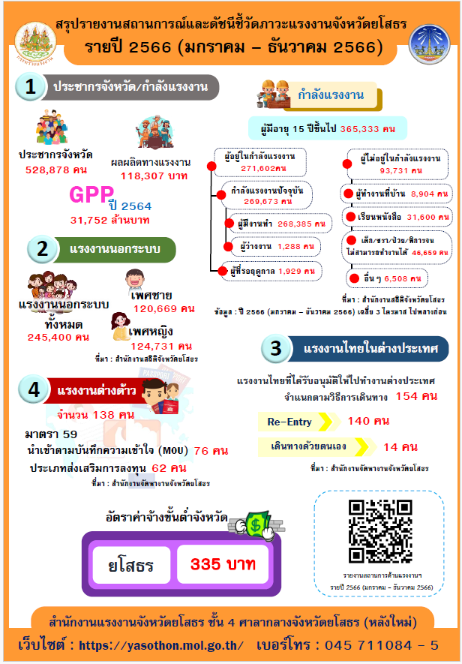

.

4. ข้อมูลด้านการเกษตรที่สำคัญของจังหวัด
4.1 ครัวเรือนเกษตรกรและแรงงานภาคเกษตร
ตารางที่ 28 ข้อมูลจำนวนครัวเรือนเกษตรกรและจำนวนแรงงานภาคเกษตรของจังหวัดยโสธร จำแนกรายอำเภอ
ลำดับ | อำเภอ | จำนวนครัวเรือนประชากร |  | จำนวนแรงงาน ภาคเกษตร
ลำดับ | อำเภอ | ครัวเรือนทั้งหมด | ครัวเรือนเกษตรกร | (ราย)
1 | เมืองยโสธร | 43,837 | 17,017 | 66,767
2 | เลิงนกทา | 28,678 | 5,602 | 62,746
3 | คำเขื่อนแก้ว | 15,079 | 11,511 | 44,667
4 | มหาชนะชัย | 19,418 | 12,634 | 36,962
5 | กุดชุม | 20,342 | 6,424 | 45,323
6 | ป่าติ้ว | 10,479 | 10,170 | 23,734
7 | ทรายมูล | 8,872 | 5,109 | 21,514
8 | ค้อวัง | 6,563 | 15,797 | 17,289
9 | ไทยเจริญ | 8,804 | 5,900 | 22,419
รวม |  | 162,072 | 90,164 | 341,421
ประเภทการใช้ที่ดิน | ปี พ.ศ. 2561 |  | ปี พ.ศ. 2562 |  | ปี พ.ศ. 2563 |  | ปี พ.ศ. 2564 |  | ปี พ.ศ. 2565
ประเภทการใช้ที่ดิน | ไร่ | ร้อยละ | ไร่ | ร้อยละ | ไร่ | ร้อยละ | ไร่ | ร้อยละ | ไร่ | ร้อยละ
พื้นที่เกษตรกรรม | 2,051,702 | 100 | 2,060,386 | 100 | 1,730,120 | 100 | 1,700,087 | 100 | 1,687,966.15 | 100.00
พื้นที่นา | 1,534,879 | 74.81 | 1,465,754 | 56.35 | 1,357,047 | 52.17 | 1,356,750 | 52.16 | 1,414,027.45 | 54.36
พืชไร่ | 284,235 | 13.85 | 306,682 | 11.79 | 170,640 | 6.56 | 292,575 | 11.24 | 144,533.00 | 5.55
ไม้ยืนต้น | 221,516 | 10.79 | 276,652 | 10.63 | 135,405 | 5.2 | - | - | - | -
ไม้ผล | 6,159 | 0.3 | 6,974 | 0.26 | - | - | - | - | 2,031.00 | 0.07
พืชสวน | 1,073 | 0.05 | 1,202 | 0.04 | 1,324 | 0.05 | 780 | 0.02 | 124,689.85 | 4.79
ทุ่งหญ้าเลี้ยงสัตว์  และโรงเรือนเลี้ยงสัตว์ | 3,332 | 0.16 | 2,551 | 0.09 | - | - | - | - | 721.00 | 0.02
พืชน้ำ | 22 | - | 28 | - | - | - | - | - | - | -
สถานที่เพาะเลี้ยงสัตว์น้ำ | 453 | 0.02 | 511 | 0.01 | 5,230 | 0.2 | - | - | - | -
เกษตรผสมผสาน/ไร่นาสวนผสม | 33 | - | 27 | - | - | - | - | - | - | -
ที่มา : สำนักงานเกษตรจังหวัดยโสธร (ข้อมูล ณ เดือนสิงหาคม 2566)
4.2 การใช้ประโยชน์ที่ดินทางการเกษตรจังหวัดยโสธร
มีพื้นที่ 2,601,040 ไร่ เป็นพื้นที่เกษตรกรรม 1,649,710 ไร่ เป็นพื้นที่ปลูกข้าว 1,340,553 ไร่ พืชไร่ 130,257 ไร่ พืชสวน 123,991 ไร่ ไม้ผล 2,031 ไร่ หญ้าเลี้ยงสัตว์ 52,985 ไร่ โดยมีพื้นที่ชลประทาน (ในเขตชลประทาน) 116,116 ไร่ (ปี พ.ศ. 2566)

ประเภทการใช้ที่ดิน | ปี พ.ศ. 2566
ประเภทการใช้ที่ดิน | ไร่ | ร้อยละ
พื้นที่เกษตรกรรม | 1,649,710 | 100
พื้นที่นา | 1,340,553 | 81.25
พืชไร่ | 130,257 | 7.89
ไม้ยืนต้น | - | -
ไม้ผล | 2,031 | 0.12
พืชสวน | 123,991 | 7.51
ทุ่งหญ้าเลี้ยงสัตว์  และโรงเรือนเลี้ยงสัตว์ | 52,985 | 3.21
พืชน้ำ | - | -
สถานที่เพาะเลี้ยงสัตว์น้ำ | - | -
เกษตรผสมผสาน/ไร่นาสวนผสม | - | -

ที่มา สำนักงานเกษตรจังหวัดยโสธร (ข้อมูล ณ เดือนมีนาคม 2567)
3. แหล่งน้ำเพื่อการเกษตร พื้นที่ชลประทานและระบบชลประทาน
1) แหล่งน้ำผิวดิน
จังหวัดยโสธรมีแหล่งน้ำผิวดินประเภทต่าง ๆ ได้แก่ อ่างเก็บน้ำ ฝาย สระ และหนอง รวมทั้งสิ้น 552 แห่ง มีพื้นที่แหล่งน้ำ รวมทั้งสิ้น 37,255 ไร่
ตารางที่ 30 ข้อมูลแหล่งน้ำจังหวัดยโสธร จำแนกรายอำเภอ
ที่ | อำเภอ | แหล่งน้ำ (แหล่ง) | พื้นที่แหล่งน้ำ (ไร่) | แหล่งน้ำสำคัญ
1 | เมืองยโสธร | 121 | 13,281 | อ่างเก็บน้ำบ้านโนนจำปา, อ่างเก็บน้ำบ้านเดิด,อ่างเก็บน้ำห้วยขี้นาก,  อ่างเก็บน้ำฝายลำห้วยทวน
2 | กุดชุม | 87 | 2,412 | อ่างเก็บน้ำบ้านหนองเรือ,อ่างเก็บน้ำสระประปา, อ่างเก็บน้ำหนองคำบาก
3 | ทรายมูล | 4 | 61
4 | ไทยเจริญ | 57 | 844 | อ่างเก็บน้ำหนองฆ่า,อ่างเก็บน้ำสระพรแก้ว,อ่างเก็บน้ำหนองม้า
5 | เลิงนกทา | 89 | 9,087 | อ่างเก็บน้ำห้วยลิงโจน,อ่างเก็บน้ำห้วยสะแบก,อ่างเก็บน้ำห้วยโพง  อ่างเก็บน้ำห้วยยาง,อ่างเก็บน้ำสระหลวง,อ่างเก็บน้ำหนองบึง
6 | ป่าติ้ว | 70 | 5,130 | อ่างเก็บน้ำห้วยขาม, อ่างเก็บน้ำหนองหาญ,อ่างเก็บน้ำห้วยนายาง
7 | คำเขื่อนแก้ว | 58 | 3,067 | อ่างหนองเสียว, หนองแวง,อ่างเก็บน้ำบ้านปักแฮด,อ่างเก็บน้ำห้วยยาง
8 | มหาชนะชัย | 17 | 326 | อ่างเก็บน้ำหนองปลาปึ่ง,บึงพระเสาร์,หนองขาม
9 | ค้อวัง | 49 | 3,047 | หนองกุดต่าย,หนองห้วยพระบาง
 | รวม | 552 | 37,255
ที่มา : โครงการชลประทานยโสธร

โครงการชลประทาน
2.1) โครงการชลประทานขนาดกลาง และขนาดใหญ่ จำนวน 4 แห่ง คือ
- อ่างเก็บน้ำห้วยลิงโจน อยู่ในตำบลห้องแซง อำเภอเลิงนกทา ความจุ 21.05 ล้านลูกบาศก์เมตร พื้นที่ชลประทาน 14,544 ไร่
- อ่างเก็บน้ำห้วยสะแบก อยู่ในตำบลบุ้งค้า อำเภอเลิงนกทา ความจุ 30.30 ล้านลูกบาศก์เมตร พื้นที่ชลประทาน 12,672 ไร่
- อ่างเก็บน้ำห้วยโพงตอนบน อยู่ในตำบลศรีแก้ว อำเภอเลิงนกทา ความจุ 12.40 ล้านลูกบาศก์เมตร พื้นที่ชลประทาน 4,500 ไร่
- เขื่อนยโสธร อยู่ในเขื่องคำ อำเภอเมืองยโสธร ความจุ 19.46 ล้านลูกบาศก์เมตร พื้นที่ชลประทาน 16.54 ไร่
สภาพปัญหา คือ น้ำต้นทุนในฤดูฝนในเขตจังหวัดยโสธร มีปริมาณเพียงพอ แต่ไม่สามารถเก็บกักไว้ใช้ในฤดูแล้งหรือในช่วงที่ฝนเว้นช่วงได้ในปริมาณที่เพียงพอ ประกอบกับพื้นที่การเกษตรนอกเขตชลประทานมีเพิ่มขึ้น ทำให้แนวโน้มและความต้องการใช้น้ำมีเพิ่มมากขึ้น ขณะที่งบประมาณที่จะสนับสนุนในการดำเนินการก่อสร้างแหล่งน้ำไม่เพียงพอกับความต้องการของเกษตรกร
2.2) โครงการชลประทานขนาดเล็ก มีจำนวน 281 แห่ง กระจายทั่วทั้งจังหวัด พื้นที่รับประโยชน์ (ไม่มีระบบชลประทาน) รวม 202,590 ไร่ และหนองน้ำและคลองธรรมชาติกระจายทั่วทั้งจังหวัด 196 แห่ง นอกจากนี้จะมีแหล่งน้ำในไร่นาเกษตรกรที่ขุดเองและได้รับการสนับสนุนจากภาครัฐ
แผนที่แสดงแหล่งน้ำ และอ่างเก็บน้ำขนาดกลาง จังหวัดยโสธร
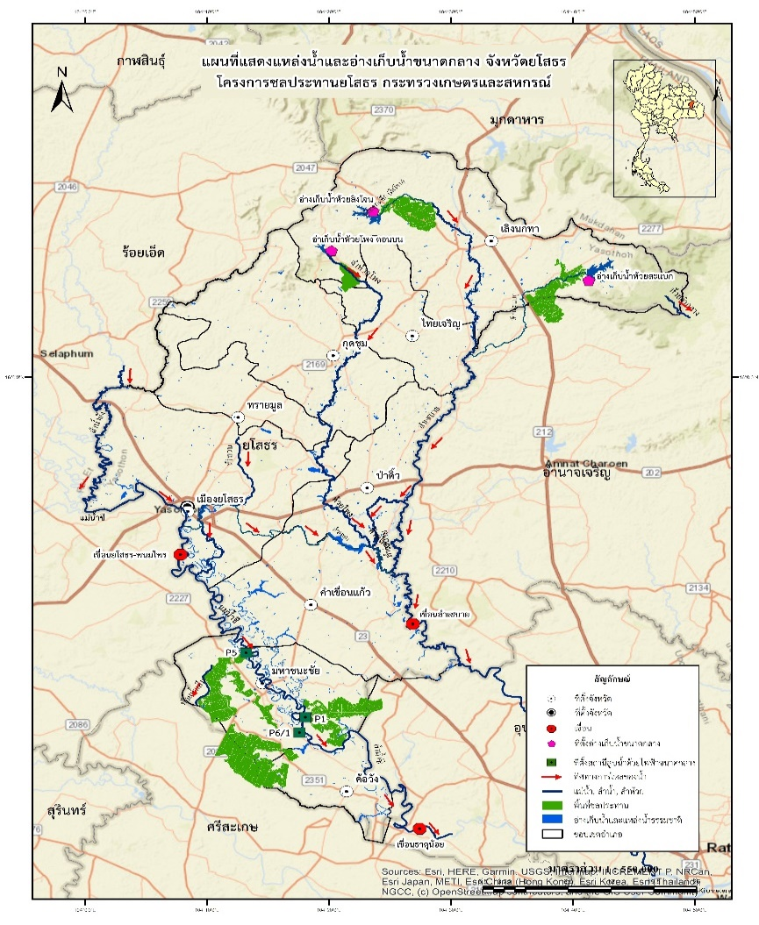

ตารางแสดงข้อมูลโครงการชลประทานขนาดเล็ก
อำเภอ | ชลประทานขนาดเล็ก |  | ศูนย์บริการเกษตรเคลื่อนที่ |  | ขุดลอกหนองน้ำและคลองธรรมชาติ
อำเภอ | จำนวนโครงการ | พื้นที่รับ  ประโยชน์ | จำนวน  โครงการ | พื้นที่รับประโยชน์ | จำนวนโครงการ | พื้นที่รับประโยชน์
เมืองยโสธร | 43 | 40,228 | 38 | - | 35 | -
คำเขื่อนแก้ว | 34 | 33,035 | 24 | - | 23 | -
มหาชนะชัย | 33 | 28,500 | 18 | - | 18 | -
ค้อวัง | 12 | 12,565 | 11 | - | 10 | -
ป่าติ้ว | 33 | 23,008 | 11 | - | 11 | -
ทรายมูล | 15 | 8,599 | 18 | - | 15 | -
กุดชุม | 37 | 17,605 | 42 | - | 42 | -
ไทยเจริญ | 29 | 15,130 | 16 | - | 26 | -
เลิงนกทา | 45 | 23,920 | 30 | - | 16 | -
รวม | 281 | 202,590 | 208 | - | 196 | -
ที่มา : โครงการชลประทานยโสธร
2.3) โครงการสูบน้ำด้วยไฟฟ้า มีสถานีสูบน้ำด้วยไฟฟ้า รวม 87 แห่ง รวมเนื้อที่โครงการฯ 200,910 ไร่ แยกเป็น ขนาดเล็ก 84 แห่ง และขนาดกลาง 3 แห่ง โดยสูบน้ำจากแม่น้ำชี ลำน้ำยัง ห้วยโพง/ลำเซบาย
2.4) เขื่อนสำคัญ ได้แก่ เขื่อนยโสธร ความจุ 19.460 ล้านลูกบาศก์เมตร และฝายลำเซบายอำนาจเจริญ ความจุ 12.20 ล้านลูกบาศก์เมตร
3) แหล่งน้ำใต้ดิน จังหวัดยโสธรมีบ่อบาดาล รวมทั้งสิ้น 2,298 บ่อ แยกดังนี้
3.1) บ่อบาดาลขุดเจาะโดยหน่วยงานราชการ รวม 2,073 บ่อ ใช้งานได้ 1,484 บ่อ ชำรุด 589 บ่อ และประชาชนมีความต้องการขุดเจาะบ่อเพิ่ม 568 บ่อ
3.2) บ่อบาดาลการประกอบกิจการน้ำบาดาลจังหวัดยโสธร เป็นบ่อบาดาลที่ผู้ประกอบการ/เอกชน/องค์กรปกครองส่วนท้องถิ่นขุดเจาะเอง โดยขออนุญาตกับทางราชการ มีจำนวน 225 บ่อ แยกเป็น (1) บ่อบาดาลใช้ในการอุปโภค-บริโภค 75 บ่อ (2) บ่อบาดาลใช้เพื่อการเกษตร 94 บ่อ (3) บ่อบาดาลใช้เพื่อการธุรกิจ 56 บ่อ

4. ข้อมูลพืชเศรษฐกิจที่สำคัญ ปีการผลิต 2566
ชนิดพืช | พื้นที่ปลูก  (ไร่) | จำนวนเกษตรกร (ครัวเรือน) | ผลผลิตเฉลี่ย (กิโลกรัม/ไร่)
ข้าวนาปี | 1,340,553 | 101,740 | 376
ข้าวนาปรัง | 70,517 | 8,032 | 562
ยางพารา | 117,359 | 13,415 | 211
มันสำปะหลัง | 90,167 | 10,314 | 3,540
อ้อยโรงงาน | 38,538 | 3,183 | 9,850
ปาล์มน้ำมัน | 4,107 | 504 | 1,060
ถั่วลิสง | 1,552 | 645 | 285
หอมแดง | 1,345 | 259 | 3,553
แตงโม | 1,073 | 351 | 3,200
รวม | 1,665,211 | 138,443 | 22,637
ที่มา : สำนักงานเกษตรจังหวัดยโสธร (ข้อมูล ณ เดือนเมษายน 2567)
5. ด้านการปศุสัตว์ของจังหวัด ปี 2562 – 2566
ที่ | ชนิดสัตว์ | ปี 2562 |  | ปี 2563 |  | ปี 2564 |  | ปี 2565 |  | ปี 2566
ที่ | ชนิดสัตว์ | (ตัว) | (ราย) | (ตัว) | (ราย) | (ตัว) | (ราย) | (ตัว) | (ราย) | (ตัว) | (ราย)
1 | โคเนื้อ | 109,925 | 22,118 | 137,403 | 26,422 | 178,750 | 37712 | 187,747 | 39,544 | 170,510 | 35,919
2 | กระบือ | 28,751 | 5,976 | 28,485 | 6,373 | 34,056 | 8115 | 34,746 | 8,203 | 31,169 | 7,322
3 | สุกร | 54,967 | 1,772 | 44,681 | 1,837 | 78,319 | 2514 | 60,602 | 1,561 | 62,808 | 1,047
4 | ไก่ | 1,656,811 | 34,093 | 320,398 | 39,299 | 2,078,683 | 44298 | 2,059,839 | 42,234 | 2,112,376 | 39,539
5 | เป็ด | 152,988 | 6,777 | 158,625 | 6,665 | 35,905 | 1042 | 199,295 | 7,720 | 32,168 | 853
6 | แพะ | 157 | 18 | 478 | 32 | 1,474 | 109 | 2,013 | 138 | 1,703 | 120
7 | แกะ | 1,516 | - | 131 | 2 | 100 | 5 | 282 | 12 | 7 | 1
รวม |  | 2,005,115 | 70,754 | 690,201 | 80,630 | 2,407,287 | 93,795 | 2,544,524 | 99,412 | 2,410,741 | 84,801
ที่มา : สำนักงานปศุสัตว์จังหวัดยโสธร (ข้อมูล ณ เดือนกันยายน 2566)

6. ด้านการประมงของจังหวัด ปี 2566
จังหวัดยโสธร มีเกษตรกรทำประมงพื้นบ้าน จำนวน 5,749 ราย และเกษตรกรผู้เพาะเลี้ยงสัตว์น้ำ จำนวน 4,132 ราย พื้นที่ 7,185.24 ไร่
ตารางแสดงข้อมูลจำนวนเกษตรกรผู้เพาะเลี้ยงสัตว์น้ำ
ลำดับที่ | ชนิดสัตว์น้ำ | ราย | ไร่
1 | ปลานิล | 2,554 | 3,291.74
2 | ปลาตะเพียน | 2,375 | 2,585.60
3 | ปลาดุก | 471 | 621.30
4 | ปลาไน | 104 | 101.50
5 | ปลาทับทิม (ปลานิลแดง) | 83 | 415.82
6 | ปลาหมอไทย | 36 | 23.92
7 | กบ | 27 | 18.25
8 | สัตว์น้ำอื่นๆ | 25 | 20.46
9 | ปลาช่อน | 21 | 23.71
10 | ปลานวลจันทร์เทศ | 21 | 26.75
11 | สัตว์น้ำสวยงามอื่นๆ | 10 | 2.88
12 | ปลาสลิด | 6 | 3.28
13 | ปลาสวาย | 5 | 5.94
14 | ปลาจีน | 4 | 6.33
15 | ปลาเทโพ | 3 | 17.00
16 | ปลายี่สกเทศ | 2 | 0.76
17 | กุ้งก้ามกราม | 1 | 20.00
รวม |  | 5,748 | 7,185.24
ที่มา : สำนักงานประมงจังหวัดยโสธร (ข้อมูล ณ เดือนมิถุนายน 2566)
ตารางแสดงข้อมูลปริมาณผลผลิตสัตว์น้ำจังหวัดยโสธร
ชนิดสัตว์น้ำ | ผลผลิต (กก./ไร่) | ผลผลิต (กก.)
กบ | 96.72 | 2,093.00
ปลาดุก | 234.40 | 117,762.00
ปลาตะเพียน | 205.92 | 229,545.00
ปลานิล | 588.09 | 1,112,657.00
ปลานวลจันทร์เทศ | 129.22 | 3,715.00
ปลาไน | 131.03 | 9,205.00
ที่มา : สำนักงานประมงจังหวัดยโสธร (ข้อมูล ณ เดือนสิงหาคม 2566)

7. ข้อมูลการปฏิรูปที่ดินจังหวัดยโสธร พื้นที่ปฏิรูปที่ดิน จังหวัดยโสธร
7.1. พื้นที่เขตปฏิรูปที่ดิน จำนวน 495 หมู่บ้าน 60 ตำบล 9 อำเภอ
7.2. พื้นที่รับมอบจากกรมป่าไม้ (ป่าสงวนแห่งชาติ) และป่าไม้ถาวร (ที่จำแนกฯ)
รวมพื้นที่ประกาศเขต ตาม พรฎ. (เริ่ม ปี พ.ศ. 2536) เนื้อที่ประมาณ 580,989 ไร่
7.3. พื้นที่กันออก (ถนน แหล่งน้ำ ลำห้วย ที่สาธารณะ ที่ดินมีหนังสือสำคัญ ที่ป่า ภูเขา) เนื้อที่ประมาณ 157,597 ไร่
7.4. พื้นที่ดำเนินการจัดได้ เนื้อที่ประมาณ 423,392 ไร่
7.5. ผลการจัดที่ดินประเภทแปลงเกษตรกรรมและแปลงที่ดินชุมชน จำนวน 43,142 ราย 51,154 แปลง เนื้อที่ประมาณ 406,911 ไร่
7.6. จัดที่ดินในพื้นที่เอกชน จำนวน 7 ราย 7 แปลง เนื้อที่ประมาณ 73-0-07 ไร่
ตารางแสดงข้อมูลพื้นที่ปฏิรูปที่ดินจังหวัดยโสธร
อำเภอ | พื้นที่ | พื้นที่ | ผลการจัดที่ดิน
อำเภอ | ประกาศเขตฯ | กันออก | การจัดที่ดินเกษตรกรรม |  |  | การจัดที่ดินชุมชน |  |  | รวมการจัดที่ดิน
อำเภอ | (ไร่) | (ไร่) | ราย | แปลง | ไร่ | ราย | แปลง | ไร่ | ราย | แปลง | ไร่
กุดชุม | 180,813 | 55,630 | 8,863 | 10,786 | 119,890 | 3,902 | 4,226 | 2,254 | 12,765 | 15,012 | 122,144
ค้อวัง | 5,472 | 2,811 | 791 | 991 | 2,383 | 95 | 95 | 71 | 886 | 1,086 | 2,454
คำเขื่อนแก้ว | 17,186 | 4,322 | 1,713 | 2,108 | 12,103 | 132 | 133 | 81 | 1,845 | 2,241 | 12,184
ทรายมูล | 44,769 | 13,416 | 2,815 | 3,459 | 29,171 | 684 | 705 | 323 | 3,499 | 4,164 | 29,494
ไทยเจริญ | 33,912 | 8,723 | 1,851 | 2,093 | 24,969 | 268 | 284 | 147 | 2,119 | 2,377 | 25,116
ป่าติ้ว | 41,335 | 10,664 | 2,574 | 3,153 | 29,298 | 511 | 517 | 276 | 3,085 | 3,670 | 29,574
มหาชนะชัย | 8,439 | 2,840 | 1,291 | 1,659 | 5,195 | 183 | 186 | 119 | 1,474 | 1,845 | 5,314
เมืองยโสธร | 62,136 | 18,441 | 4,593 | 5,649 | 34,802 | 841 | 932 | 421 | 5,434 | 6,581 | 35,223
เลิงนกทา | 186,927 | 40,750 | 9,746 | 11,748 | 144,400 | 2,289 | 2,430 | 1,008 | 12,035 | 14,178 | 145,408
รวม | 580,989 | 157,597 | 34,237 | 41,646 | 402,211 | 8,905 | 9,508 | 4,700 | 43,142 | 51,154 | 406,911
ที่มา : สำนักงานการปฏิรูปที่ดินจังหวัดยโสธร (ข้อมูล ณ เดือนสิงหาคม 2566)
8. ข้อมูลโครงการระบบส่งเสริมการเกษตรแบบแปลงใหญ่ จังหวัดยโสธร
ตารางแสดงข้อมูลโครงการระบบส่งเสริมการเกษตรแบบแปลงใหญ่ จังหวัดยโสธร
ปี | จำนวนแปลง | เกษตรกร (ราย) | พื้นที่ (ไร่)
2562 | 13 | 611 | 6,589.25
2563 | 17 | 981 | 12,214.50
2564 | 8 | 381 | 2,903.00
2565 | 5 | 503 | 2,084.75
2566 | 6 | 295 | 3,174.75
รวม | 49 | 2771 | 26,966
ที่มา : สำนักงานเกษตรจังหวัดยโสธร (ข้อมูล ณ เดือนสิงหาคม 2566)

9. ข้อมูลศูนย์เรียนรู้การเพิ่มประสิทธิภาพการผลิตสินค้าเกษตร (ศพก.) จังหวัดยโสธร ปี 2566
จังหวัดยโสธร มีศูนย์เรียนรู้การเพิ่มประสิทธิภาพการผลิตสินค้าเกษตร (ศพก.) หลัก กระจายอยู่ทุกอำเภอทั้ง 9 และมีศูนย์เรียนรู้การเพิ่มประสิทธิภาพการผลิตสินค้าเกษตร (ศพก.) เครือข่ายกระจายอยู่ทุกอำเภอ จำนวน 118 ศูนย์
ตารางแสดงข้อมูลศูนย์เรียนรู้การเพิ่มประสิทธิภาพการผลิตสินค้าเกษตร (ศพก.) จังหวัดยโสธร
ที่ | ชื่อ ศพก. | ชื่อเกษตรกร | สินค้าหลัก | ที่ตั้ง ศพก. | ศูนย์เครือข่าย (ศูนย์)
1 | ศพก.อำเภอเมืองยโสธร  จังหวัดยโสธร | นายลา โสมาบุตร  083 3810089 | ข้าว | 195 ม. 10 บ.ดู่ทุ่ง ต.ดู่ทุ่ง  อ.เมือง จ.ยโสธร | 14
2 | ศพก.อำเภอทรายมูล จังหวัดยโสธร | นายอุทัย ทองชัย  091 3405608 | ข้าว | 120 ม.5 บ.สีสุก ต.ดู่ลาด  อ.ทรายมูล จ.ยโสธร | 12
3 | ศพก.อำเภอกุดชุม จังหวัดยโสธร | นายสุวิช ธนาคุณ  081 5790237 | ข้าว | 72 ม. 4 บ.กุดหิน ต.กำแมด  อ.กุดชุม จ.ยโสธร | 11
4 | ศพก.อำเภอคำเขื่อนแก้ว  จังหวัดยโสธร | นายเนาว์ พันเดช  097 1042287 | ข้าว | 11 ม.9 บ.โคกโก่ย ต.กู่จาน  อ.คำเขื่อนแก้ว จ.ยโสธร | 13
5 | ศพก.อำเภอป่าติ้ว  จังหวัดยโสธร | นายเมืองชัย ทองลา  095 5939010 | เกษตรผสมผสาน | 10 ม.12 บ.โคกนาโก ต.โคกนาโก  อ.ป่าติ้ว จ.ยโสธร | 12
6 | ศพก.อำเภอคำมหาชนะชัย  จังหวัดยโสธร | รต.ฉลวย กำจัดภัย  090 2413937 | ข้าว | 233 หมู่ 4 บ.ยางเครือ ต.บึงแก  อ.มหาชนะชัย จ.ยโสธร | 12
7 | ศพก.อำเภอค้อวัง  จังหวัดยโสธร | นายสุวรรณ สิมมา  081 5794712 | ข้าว | 14 ม.10 บ.ศิริพัฒนา ต.น้ำอ้อม  อ.ค้อวัง จ.ยโสธร | 15
8 | ศพก.อำเภอเลิงนกทา  จังหวัดยโสธร | นายสำรอง อำพน  088 3519114 | ข้าว | 48 ม.15 บ.หวาย ต.สามัคคี  อ.เลิงนกทา จ.ยโสธร | 15
9 | ศพก.อำเภอไทยเจริญ  จังหวัดยโสธร | นายประยูร ปั้นทอง  063 6042607 | ข้าว | 85 หมู่ 5 บ.หนองคูน้อย  ต.น้ำคำ อ.ไทยเจริญ | 14
รวม |  |  |  | 9 | 118
ที่มา : สำนักงานเกษตรจังหวัดยโสธร (ข้อมูล ณ เดือนสิงหาคม 2566)

2.4.8 นโยบายและแนวทางการขับเคลื่อนเกษตรอินทรีย์จังหวัดยโสธร
จังหวัดยโสธร เป็นจังหวัดหลักที่มีพื้นที่ทำเกษตรอินทรีย์มาเป็นระยะเวลานานมากกว่า 20 ปี และได้กำหนดวิสัยทัศน์จังหวัดให้เป็นเมืองเกษตรอินทรีย์และเมืองแห่งวิถีอีสาน จึงทำให้กระทรวงเกษตร และสหกรณ์เล็งเห็นความสำคัญ และได้ทำข้อบันทึกตกลงความร่วมมือ “โครงการพัฒนาเกษตรอินทรีย์วิถียโสธร” เมื่อวันที่ 29 มกราคม 2559 เพื่อขับเคลื่อนเกษตรอินทรีย์และพัฒนาด้านพืชปศุสัตว์ และสัตวน้ำ เพื่อให้เป็นจังหวัดต้นแบบการพัฒนาเกษตรอินทรีย์ก้าวไกลสู่สากลซึ่งจะนำไปสู่การพัฒนาอย่างยั่งยืนและยกระดับการผลิตสินค้าเกษตรอินทรีย์ของประเทศไทยอย่างยั่งยืน
จากบันทึกข้อตกลงร่วมมือจังหวัดยโสธรและกระทรวงเกษตรและสหกรณ์ได้ร่วมกันขับเคลื่อน “เกษตรอินทรีย์ วิถียโสธร”
โดยกำหนดแนวทางการพัฒนาและวางแผนภาพอนาคตของเกษตรอินทรีย์ และได้จัดทำยุทธศาสตร์การพัฒนาเกษตรอินทรีย์ วิถียโสธรเป็น 4 ประเด็น

ยุทธศาสตร์ ที่ 1 สร้างกระแสการรับรู๎และการมีส่วนร่วมในการขับเคลื่อนเกษตรอินทรีย์

ยุทธศาสตร์ ที่ 2 ขยายพื้นที่เกษตรอินทรีย๑และการใช้ประโยชน์ในพื้นที่ให้เต็มศักยภาพ

ยุทธศาสตร์ ที่ 3 เพิ่มความสามารถในการรับชื้อและส่งเสริมการแปรรูปเพิ่มมูลค่า
ผลผลิตเกษตรอินทรีย์

ยุทธศาสตร์ ที่ 4 เพิ่มตลาดและช่องทางการจำหน่ายในและต่างประเทศ

ข้อมูลการรับรองมาตรฐานสินค้าเกษตรปลอดภัยของจังหวัด (ข้อมูล ปี 2565)
1. พื้นที่การทำเกษตรอินทรีย์ รวม 43,104.4225 ไร่ เกษตรกร 6,163 ราย เข้าสู่ระบบการรับรอง 43,104.4225 ไร่ เกษตรกร 6,163 ราย แยกตามมาตรฐานดังนี้
2.1.1 มาตรฐาน Organic Thailand เกษตรกร 2,572 ราย พื้นที่ 18,342.2225 ไร่
2.1.2 มาตรฐานต่างประเทศ (IFOAM,USDA,etc) เกษตรกร 27 ราย พื้นที่ 371 ไร่
2.1.3 มาตรฐาน PGS เกษตรกร 3,564 ราย พื้นที่ 24,391.20 ไร่
ชนิดสินค้าในระบบอินทรีย์ | จำนวนราย | จำนวน (ไร่)
1) ข้าว T1 | 0 | 0
(เตรียมความพรอมสำหรับการตรวจรับรอง)
ข้าว T2 | 0 | 0
(ผ่านการตรวจรับรองเป็นระยะปรับเปลี่ยน)
ข้าว T3 (รับรองมาตรฐาน Organic Thailand) | 0 | 0
ชนิดสินค้าในระบบอินทรีย์ | จำนวนราย/แปลง | จำนวน (ไร่)
2) พืช (แปลง) | 6,163 | 43,104.42
ปรับเปลี่ยน | 0 | 0
รับรองแล้ว | 6,163 | 43,104.42
รวมทั้งสิ้น | 6,163 | 43,104.42

หมายเหตุ :
1. เกษตรกร T1 หมายถึง เกษตรกรที่ผ่านการตรวจรับรองจาก CoO ให้เข้าร่วมโครงการฯ เพื่อเตรียมความพร้อมสำหรับการตรวจรับรอง เข้าสู่ระยะปรับเปลี่ยน เตรียมขึ้นเป็น T2
2. เกษตรกร T2 หมายถึง เกษตรกรที่ผ่านการตรวจรับรองเป็นระยะปรับเปลี่ยน เตรียมขึ้นเป็น T3
3. เกษตรกร T3 หมายถึง เกษตรกรที่ผ่านการตรวจรับรองมาตรฐาน Organic Thailand เรียบร้อยแล้ว

2. การรับรอง GAP ด้านพืช เกษตรกรรวม 535 ราย/แปลง พื้นที่ 703.50 ไร่ ด้านประมง บ่อดินเกษตรกร 45 ราย พื้นที่ 63.90 ไร่ กระชัง เกษตรกร - ราย พื้นที่ - ไร่ (-/ตรม.) และด้านปศุสัตว์ จำนวน 504ฟาร์ม ประกอบด้วย ฟาร์ม GFM จำนวน 396 ฟาร์ม/ราย ได้แก่ ไก่พื้นเมือง 278 ฟาร์ม กระบือ 14 ฟาร์ม โคเนื้อ 52 ฟาร์ม แพะ 2 ฟาร์ม สุกร 49 ฟาร์ม ไก่ไข่ 1 ฟาร์ม และฟาร์ม GAP จำนวน 108 ฟาร์ม/ราย ได้แก่ ไก่เนื้อ 36 ฟาร์ม สุกร 72 ฟาร์ม (ข้อมูล ณ 31 มกราคม 2567)
ชนิดสินค้า | จำนวนราย/แปลง | จำนวนไร่
1) พืช (แปลง) | 535 | 703.5
2) ข้าว GAP Seed (ราย) | - | -
3) ประมง | 45 | 63.9
4) ปศุสัตว์ | 504 | -

11. การเพาะปลูกและผลผลิตเก็บเกี่ยวรายเดือนของสินค้าเกษตรของจังหวัด
ชนิดสินค้า | ปี 2565 |  |  |  |  |  |  |  |  |  |  |  |  | ปี 2566
ชนิดสินค้า | ม.ค. | ก.พ. | มี.ค. | เม.ย. | พ.ค. | มิ.ย. | ก.ค. | ส.ค. | ก.ย. | ต.ค. | พ.ย. | ธ.ค. | ม.ค. |  | ก.พ. | มี.ค. | เม.ย. | พ.ค. | มิ.ย. | ก.ค. | ส.ค. | ก.ย. | ต.ค. | พ.ย. | ธ.ค.
พืชไร่
ข้าวนาปี
มันสำปะหลัง
อ้อย
ยางพารา
พืชผัก
หอมแดง
แตงโม
ถั่วลิสง
ตารางแสดงข้อมูลการเพาะปลูกและร้อยละผลผลิตเก็บเกี่ยวรายเดือนของสินค้าเกษตรของจังหวัด
ที่มา : สำนักงานเกษตรจังหวัดยโสธร (ข้อมูล ณ เดือนสิงหาคม 2566)
5. สถาบันเกษตรกรและองค์กรเกษตรกร
5.1 ประเภทสหกรณ์และจำนวนสมาชิก
จังหวัดยโสธรมีคณะบุคคลซึ่งร่วมกันด าเนินกิจการเพื่อประโยชน์ทางเศรษฐกิจและสังคม เพื่อช่วยเหลือ ตนเองและสมาชิก ภายใต้พระราชบัญญัติสหกรณ์ และพระราชกฤษฎีกาว่าด้วยกลุ่มเกษตรกร โดยในปี 2565 ข้อมูล ณ วันที่ 31 กรกฎาคม 2565 จังหวัดยโสธรมีสหกรณ์จำนวน 76 แห่ง สมาชิก 97,650 คน แบ่งเป็น สหกรณ์ภาคเกษตร 59 แห่ง สมาชิก 83,874 คน และสหกรณ์นอกภาคเกษตร 17 แห่ง สมาชิก 13,776 คน นอกจากนี้ ยังมีกลุ่มเกษตรกรประเภทต่าง ๆ จำนวน 74 แห่ง โดยมีสมาชิก 10,283 คน

ตารางแสดงข้อมูลประเภทและจำนวนสหกรณ์ในจังหวัดยโสธร
ประเภทสหกรณ์ | จำนวน (แห่ง)
ประเภทสหกรณ์ | ปี 2560 | ปี 2561 | ปี 2562 | ปี 2563 | ปี 2564 | ปี 2565 | ปี 2566
สหกรณ์ภาคการเกษตร | 65 | 64 | 64 | 61 | 58 | 59 | 31
สหกรณ์ออมทรัพย์ | 5 | 5 | 5 | 5 | 5 | 5 | 5
สหกรณ์บริการ | 10 | 9 | 9 | 9 | 8 | 8 | 3
สหกรณ์เครดิตยูเนียน | 3 | 3 | 3 | 3 | 3 | 3 | 3
สหกรณ์ร้านค้า | 2 | 1 | 1 | 1 | 1 | 1 | 0
รวม | 85 | 82 | 82 | 79 | 75 | 76 | 42

ตารางแสดงข้อมูลประเภทและจำนวนกลุ่มเกษตรกรในจังหวัดยโสธร
ประเภทกลุ่มเกษตรกรในจังหวัดยโสธร | จำนวน (แห่ง)
ประเภทกลุ่มเกษตรกรในจังหวัดยโสธร | ปี 2560 | ปี 2561 | ปี 2562 | ปี 2563 | ปี 2564 | ปี 2565 | ปี 2566
กลุ่มเกษตรกรทำนา | 45 | 53 | 53 | 50 | 46 | 47 | 34
กลุ่มเกษตรกรทำสวน | 5 | 11 | 12 | 13 | 13 | 14 | 14
กลุ่มเกษตรกรทำไร่ | 13 | 4 | 4 | 4 | 4 | 5 | 4
กลุ่มเกษตรกรเลี้ยงสัตว์ | 4 | 12 | 12 | 11 | 10 | 10 | 9
กลุ่มเกษตรกรอื่น ๆ | 1 | 1 | 1 | 1 | 1 | 0 | 0
รวม | 77 | 81 | 82 | 79 | 74 | 76 | 61
ที่มา : สำนักงานสหกรณ์จังหวัดยโสธร

15.2 กลุ่มเกษตรกรจังหวัดยโสธร
ตารางแสดงข้อมูลจำนวนสถาบันเกษตรกรจังหวัดยโสธร
อำเภอ | กลุ่มส่งเสริมอาชีพการเกษตร |  | กลุ่มแม่บ้าน  เกษตรกร |  | กลุ่ม  ยุวเกษตร |  | กลุ่มวิสาหกิจ  ชุมชน |  | กลุ่มเครือข่าย  วิสาหกิจชุมชน
อำเภอ | กลุ่ม | สมาชิก | กลุ่ม | สมาชิก | กลุ่ม | สมาชิก | กลุ่ม | สมาชิก | กลุ่ม | สมาชิก
เมืองยโสธร | 1 | 30 | 23 | 588 | 9 | 135 | 102 | 2,330 | 0 | 0
ทรายมูล | 4 | 140 | 6 | 139 | 8 | 120 | 51 | 1,301 | 0 | 0
กุดชุม | 8 | 228 | 14 | 272 | 11 | 342 | 121 | 2,150 | 1 | 26
ไทยเจริญ | 4 | 100 | 4 | 125 | 4 | 60 | 97 | 1,735 | 1 | 9
เลิงนกทา | 14 | 320 | 80 | 1,837 | 24 | 680 | 269 | 3,451 | 1 | 10
ป่าติ้ว | 4 | 216 | 19 | 1,042 | 11 | 343 | 92 | 1,915 | 0 | 0
คำเขื่อนแก้ว | 12 | 440 | 13 | 471 | 20 | 767 | 181 | 3,446 | 0 | 0
มหาชนะชัย | 5 | 135 | 9 | 346 | 6 | 90 | 326 | 5,170 | 0 | 0
ค้อวัง | 4 | 95 | 20 | 547 | 4 | 60 | 85 | 2,303 | 3 | 1,177
รวม | 56 | 1,704 | 188 | 5,367 | 97 | 2,597 | 1,324 | 23,801 | 6 | 1,222
ที่มา : สำนักงานเกษตรจังหวัดยโสธร (ข้อมูล ณ เดือนสิงหาคม 2566)
5.2 ปราชญ์ด้านเกษตรอินทรีย์ที่สำคัญของจังหวัด ได้แก่
1. นายมั่น สามสี บ้านโสกขุมปูนหมูํที่ 2 ตำบลนาโส่ อำเภอกุดชุม จังหวัดยโสธร เป็นประธานกลุ่มเกษตรกรทำนานาโส่ เป็นคณะกรรมการขับเคลื่อนเกษตรอินทรีย์จังหวัดยโสธร เป็นปูชนียบุคคลที่มีผลงานโดดเด่น เป็นบุคคลต้นแบบและคิดริเริ่มบุกเบิกทำนาเกษตรอินทรีย์ เกษตรผสมผสาน ตามแนวพระราชดำริเศรษฐกิจพอเพียง นำพาตัวเอง ครอบครัว และพี่น้องทำเกษตรอินทรีย์กลุ่มแรกในจังหวัดยโสธรมาอย่างยาวนาน ตั้งแต่ปี 2532 รวมถึง เป็นวิทยากรบรรยายให้ความรู้ในเรื่องการทำเกษตรอินทรีย์ และการทำเกษตรผสมผสานตามแนวพระราชดำริเศรษฐกิจพอเพียง จนสามารถพึ่งพาตนเองได้ ตลอดจนเป็นต้นแบบให้ครอบครัว และคนรุ่นหลังหันกลับมาทำเกษตรอินทรีย์ อย่างยั่งยืน และเกิดมีกลุ่มเกษตรอินทรีย์เพิ่มขึ้นในจังหวัดยโสธร ส่งผลให้จังหวัดยโสธรเล็งเห็นถึงศักยภาพ การทำเกษตรอินทรีย์ของจังหวัดยโสธรจนได้กำหนดวิสัยทัศน์ของจังหวัดยโสธรว่า “ยโสธรเมืองเกษตรอินทรีย์ เมืองแห่งวิถีอีสาน”
2. นายบุญส่ง มาตขาว บ้านโนนยาง ตำบลกำแมด อำเภอกุดชุม จังหวัดยโสธร เป็นตัวอย่างปราชญ์เกษตรอินทรีย์ที่ประสบผลสำเร็จและเป็นแหล่งเรียนรู้แนวคิดเกษตรกรรมยั่งยืน พบว่า ปี 2561 มีเกษตรกรที่ผ่านการอบรมจากศูนย์เครือข่ายปราชญ์ชาวบ้าน ของ นายบุญส่ง มาตขาว จำนวน 100 ราย สามารถนำความรู้ที่ได้รับไปใช้ประโยชน์ และพึ่งพาตนเองได้ สำหรับศูนย์ปราชญ์ชาวบ้าน ของ นายบุญส่ง มาตขาว ได้เริ่มก่อตั้งเป็นเครือข่ายเกษตรกรรมทางเลือก ตั้งแต่ปี พ.ศ. 2522 โดยการเรียนรู้ประสบการณ์ในการทำเกษตรรูปแบบต่าง ๆ

แต่ยังไม่นำไปสู่การปฏิบัติอย่างเป็นรูปธรรม จนกระทั่งปี พ.ศ. 2544 ได้รับงบประมาณสนับสนุนจากกระทรวงเกษตรและสหกรณ์ในการทำโครงการนำร่องเพื่อพัฒนาเกษตรกรรมยั่งยืนของเกษตรกรรายย่อย เกิดการรวมกลุ่ม องค์กร และเครือข่ายชาวบ้าน อีกทั้งได้เข้าร่วมโครงการพัฒนาการเกษตรตามแนวทฤษฎีใหม่ โดยยึดหลักปรัชญาของเศรษฐกิจพอเพียง จนเกิดการยอมรับแนวคิดเกษตรกรรมยั่งยืนเพื่อแก้ปัญหาความยากจน จนถึงปัจจุบัน
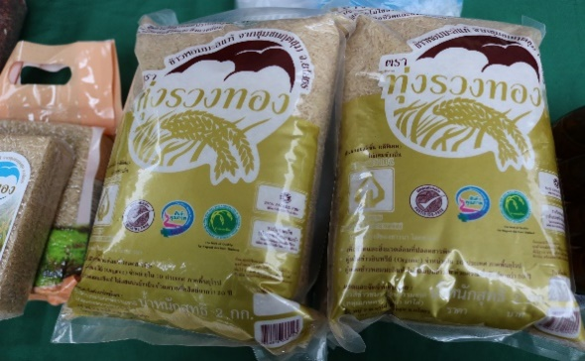
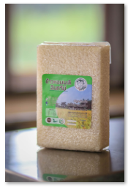
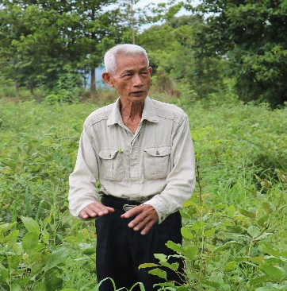
3. นายสุวิช ธนาคุณ หมู่ที่ 4 ตำบลกำแมด อำเภอกุดชุม จังหวัดยโสธร เป็นประธานกลุ่มวิสาหกิจชุมชนเกษตรกรรมธรรมชาติหนองยอ เป็นผู้คิดริเริ่มในการทำเกษตรอินทรีย์ ของกลุ่ม และทำเกษตรอินทรีย์มาอย่างยาวนาน รวมถึงเป็นวิทยากรบรรยายให้ความรู้ในการจัดทำบัญชีครัวเรือนเกษตรกรเพื่อการวางแผนประกอบอาชีพได้อย่างเหมาะสม ลดรายจ่าย เพิ่มรายได้ ลดต้นทุนและเพิ่มมูลค่าสินค้า พึ่งพาตนเองได้อย่างยั่งยืน ให้ความรู้และดำเนินชีวิตตามแนวปรัชญาเศรษฐกิจพอเพียงตลอดจนมุ่งเน้นให้เรียนรู้การทำบัญชีต้นทุนอาชีพและนำข้อมูลทางบัญชีไปใช้ในการบริหารจัดการผลิตสินค้าเกษตรอินทรีย์ทุกขั้นตอน ซึ่งช่วยสร้างรายได้ที่มั่นคงให้แก่เกษตรกรและเกิดความยั่งยืนในการประกอบอาชีพ

พ่อมั่น สามสี
กลุ่มเกษตรกรทำนานาโส่

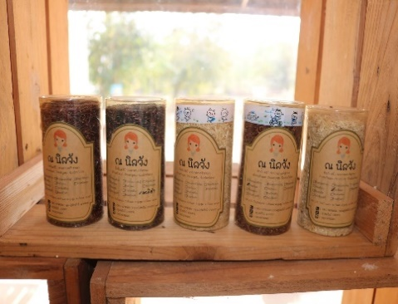
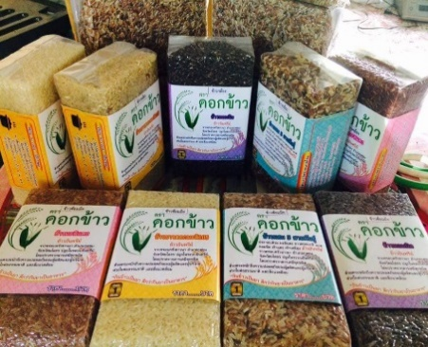
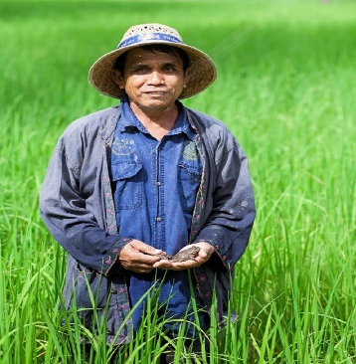

พ่อบุญส่ง มาตขาว
กลุ่มแปรรูปเกษตรอินทรีย์บ้านโนนยาง

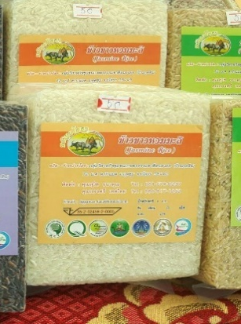
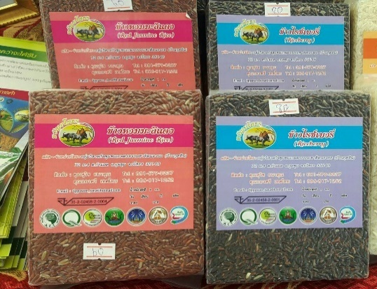
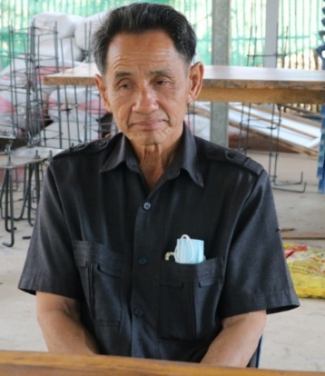

พ่อสุวิช ธนาคุณ
กลุ่มเกษตรกรรมธรรมชาติหนองยอ

ล ณ เดือนพฤษภาคม 25.3 5.3 กลุ่มเกษตรกรผู้ผลิตสินค้าเกษตรอินทรีย์จังหวัดยโสธร
ที่มา สำนักงานเกษตรและสหกรณ์จังหวัดยโสธร (พฤษภาคม 2567)
ลำดับ | ชื่อกลุ่มเกษตรกร | ที่อยู่ | ผู้ประสานงาน | เบอร์โทรศัพท์ | ผลิตภัณฑ์
1 | กลุ่มเครือข่ายวิสาหกิจชุมชนเกษตรกรรมยั่งยืนน้ำอ้อม | 27 หมู่ 10 บ้านศิริพัฒนา ต.น้ำอ้อม  อ.ค้อวัง จ.ยโสธร 35160 | นายสายันต์ ศรีถาน | 085-2227553 | ข้าว
2 | กลุ่มเกษตรกรทำนานาโส่ | 54 หมู่ที่ 2 บ้านโสกขุมปูน ต.นาโส่  อ.กุดชุม จ.ยโสธร 35140 | นางสุธิมา ม่วงมั่น | 090-2809384  081-7604891 | ข้าว
3 | กลุ่มวิสาหกิจข้าวคุณธรรม  บ้านโนนทรายงาม | 7 หมู่ 4 ต.หนองคู อ.เมืองยโสธร  จ.ยโสธร 35000 | นางสมทรง แสวงดี | 062-6621009 | ข้าว
4 | กลุ่มเกษตรกรทำนาบากเรือ | 118 หมู่ที่ 4 บ้านดอนผึ้ง ต.บากเรือ  อ.มหาชนะชัย จ.ยโสธร 35130 |  | 081-4006984 | ข้าว
5 | กลุ่มวิสาหกิจผู้ผลิตข้าวอินทรีย์เพื่อสังคมบ้านโนนยาง | 169 หมู่ที่ 17 ต.กำแมด อ.กุดชุม  จ.ยโสธร 35140 | นายบุญส่ง มาตขาว | 081-3000165 | ข้าว
6 | กลุ่มวิสาหกิจชุมชนเกษตรกรรมธรรมชาติหนองยอ | 72 หมู่ 4 บ้านกุดหิน ต.กำแมด อ.กุดชุม  จ.ยโสธร 35140 | นายสุวิช ธนาคุณ | 081-5790237  086-8171252 | ข้าว
7 | กลุ่มสหกรณ์เกษตรอินทรีย์  เลิงนกทา – ไทยเจริญ จำกัด | 110 หมู่ที่ 5 ต.สามัคคี อ.เลิงนกทา  จ.ยโสธร 35120 | - | 086-8755646 | ข้าว
8 | กลุ่มวิสาหกิจชุมชนกลุ่มข้าวคุณค่า  ชาวนาคุณธรรม จังหวัดยโสธร | 80 หมู่ที่ 8 บ้านม่วงไข่ ต.กระจาย  อ.ป่าติ้ว จ.ยโสธร 35150 | นายบุญเรือง พุทธบุตร | 087-1940821 | ข้าว
9 | กลุ่มวิสาหกิจชุมชนผลิตปุ๋ยอินทรีย์  และข้าวอินทรีย์บ้านคำครตา | 52 หมู่ที่ 9 บ้านคำครตา ต.ดงมะไฟ  อ.ทรายมูล จ.ยโสธร | นางลัดดา พันธ์ศรี | 084-8231839 | ข้าว
10 | กลุ่มวิสาหกิจชุมชนโรงเรียนเกษตร  อินทรีย์บ้านโพธิ์ศรี | 121 หมู่ 1 บ้านโพธิ์ศรี ต.โพธิ์ไทร  อ.ป่าติ้ว จ.ยโสธร | นางทองเหลา หงษ์ไทย | 083-7209403 | ข้าว

5.4 ข้อมูลจำนวนอาสาสมัครเกษตรของจังหวัด
ตารางแสดงข้อมูลจำนวนอาสาสมัครเกษตรของจังหวัด ปี 2566
อำเภอ | ครูบัญชี | หมอดินอาสา | ประมงอาสา | เศรษฐกิจการเกษตรอาสา | ครูยาง | อาสาสมัคร |  |  |  | อาสาสมัครสหกรณ์ | อาสาสมัครชลประทาน | ชาวนาอาสา | เกษตรหมู่บ้าน | สารวัตรเกษตรอาสา | ไหมอาสา | Q อาสา | รวมสาขา (นับซ้ำ) | รวมบุคคล (ไม่นับซ้ำ)
 |  |  |  |  |  | สปก. | เกษตรและสหกรณ์ | ปศุสัตว์ | ฝนหลวง
เมืองยโสธร | 16 | 190 | 24 | 1 | 9 | 0 | 0 | 176 | 4 | 17 | 0 | 5 | 262 | 2 | 2 | 0 | 708 | 601
ทรายมูล | 14 | 56 | 22 | 1 | 1 | 8 | 0 | 54 | 2 | 8 | 0 | 15 | 60 | 4 | 0 | 0 | 245 | 204
กุดชุม | 13 | 127 | 26 | 1 | 7 | 19 | 0 | 131 | 2 | 9 | 0 | 0 | 176 | 2 | 0 | 0 | 513 | 460
คำเขื่อนแก้ว | 20 | 120 | 19 | 1 | 3 | 5 | 0 | 83 | 7 | 14 | 0 | 7 | 158 | 37 | 0 | 0 | 474 | 440
ป่าติ้ว | 10 | 58 | 19 | 1 | 3 | 0 | 0 | 58 | 2 | 15 | 0 | 0 | 77 | 3 | 0 | 0 | 246 | 211
มหาชนะชัย | 21 | 106 | 23 | 1 | 0 | 2 | 0 | 111 | 5 | 13 | 30 | 0 | 104 | 12 | 5 | 0 | 436 | 373
ค้อวัง | 21 | 44 | 17 | 1 | 0 | 3 | 0 | 29 | 3 | 10 | 2 | 0 | 97 | 4 | 1 | 0 | 232 | 198
เลิงนกทา | 14 | 144 | 39 | 1 | 10 | 9 | 0 | 145 | 5 | 12 | 7 | 2 | 163 | 6 | 1 | 0 | 558 | 491
ไทยเจริญ | 14 | 49 | 25 | 1 | 2 | 3 | 0 | 35 | 3 | 13 | 0 | 0 | 71 | 9 | 1 | 0 | 226 | 198
รวมทั้งสิ้น | 143 | 894 | 214 | 9 | 35 | 49 | 0 | 822 | 33 | 111 | 39 | 29 | 1,168 | 79 | 10 | 0 | 3,638 | 3,176
ที่มา : สำนักงานเกษตรจังหวัดยโสธร (ข้อมูล เดือนสิงหาคม 2566)

6. แหล่งแปรรูปสินค้าจังหวัดยโสธร
จังหวัดยโสธร มีโรงงานผลิต/แปรรูปอาหาร ในจังหวัดยโสธรโรงงานอุตสาหกรรมประเภทอาหารกึ่งสำเร็จรูปและอาหารสำเร็จรูป จำนวน 43 โรงงานที่จดทะเบียนโรงงานตามพระราชบัญญัติโรงงาน พ.ศ. 2535

สามารถดาวน์ดูข้อมูลแหล่งแปรรูปสินค้า ผ่าน QR Code (สำนักงานอุตสาหกรรมจังหวัดยโสธร)


ข้อมูลจุดรวบรวมและกระจายสินค้าเกษตรอินทรีย์จังหวัดยโสธร
ตารางแสดงข้อมูลจุดรวบรวมและกระจายสินค้าเกษตรอินทรีย์จังหวัดยโสธร
ลำดับที่ | ชื่อจุดรวบรวมและกระจายสินค้าเกษตรอินทรีย์ | สถานที่ตั้ง | วัน/เวลาดำเนินการ | หมายเหตุ
1 | บริษัทยโสธร ออร์แกนิค จำกัด | 528 ถ.เลี่ยงเมือง ต.ในเมือง อ.เมือง จ.ยโสธร | ทุกวันแต่เกษตรกรต้องแจ้งล่วงหน้า ตั้งแต่ 08.00-17.00 น. | 09 8743 5118  คุณวิทยา
3 | ตลาดชาวนาอัจฉริยะ | NC ปิโตเลียม ถ.เลี่ยงเมือง ต.ในเมือง อ.เมือง จ.ยโสธร | วันอาทิตย์ เวลา 09.00-13.00 น. | 08 9718 2516  คุณต๋อ
4 | ร้านอินดี้ออแกร์นิค | NC ปิโตเลียม ถ.เลี่ยงเมือง ต.ในเมือง อ.เมือง จ.ยโสธร | ทุกวัน ตั้งแต่เวลา 09.00-18.00 น. | 08 9718 2516  คุณต๋อ
5 | ตลาดเกษตรกร | ศูนย์ OTOP องค์การบริหารส่วนจังหวัดยโสธร หน้าศาลากลางจังหวัดยโสธร ถ.แจ้งสนิท ต.ในเมือง อ.เมือง จ.ยโสธร | ทุกวันอังคาร และวันศุกร์ ตั้งแต่เวลา 10.00-14.00 น. | 08 1789 0089  คุณธัญญา
6 | ตลาดนัดสีเขียวหอนาฬิกา | หอนาฬิกา (บขส.เก่า) ต.ในเมือง อ.เมือง จ.ยโสธร | วันเสาร์ เวลา 05.00-09.00 น.
6 | ตลาดนัดสีเขียวโรงพยาบาลยโสธร | อาคารที่พักญาติผู้ป่วย โรงพยาบาลยโสธร ต.ในเมือง อ.เมือง จ.ยโสธร | วันพฤหัสบดี เวลา 10.00-14.00 น.
7 | ตลาดนัดสีเขียว มหาชนะชัย | หน้าที่ว่าการสำนักงานสาธารณสุข อำเภอมหาชนะชัย จ.ยโสธร | วันศุกร์ เวลา 14.00-18.00 น.
8 | ตลาดนัดสีเขียว คำเขื่อนแก้ว | หน้าที่ว่าการอำเภอคำเขื่อนแก้ว จ.ยโสธร | วันพุธ เวลา 14.00-18.00 น.
9 | ตลาดนัดสีเขียว กุดชุม | หน้าอาคารแพทย์แผนไทย โรงพยาบาลกุดชุม จ.ยโสธร | ทุกวันอังคาร และวันพฤหัสบดี ตั้งแต่เวลา 08.00-13.00 น.
ที่มา : สำนักงานเกษตรและสหกรณ์จังหวัดยโสธร

2.8.4 จุดรับซื้อมันสำปะหลัง
จังหวัดยโสธร มีจุดรับซื้อมันสำปะหลังในจังหวัดยโสธร จำนวน 144 จุด ที่ขึ้นทะเบียนไว้ ดังนี้
สามารถดาวน์ดูข้อมูลผ่าน QR Code (สำนักงานพานิชย์จังหวัดยโสธร)


2.8.5 จุดรับซื้อ-ขายยางพาราผ่านตลาดยางพารา
จังหวัดยโสธร มีจุดรับซื้อ-ขายยางพาราในจังหวัดยโสธร จำนวน 13 จุด ที่ขึ้นทะเบียนไว้ ดังนี้
สามารถดาวน์ดูข้อมูลผ่าน QR Code (การยางแห่งประเทศไทยจังหวัดยโสธร)


2.8.6 แหล่งพลังงานทดแทนและบริหารจัดการน้ำเพื่อการเกษตรด้วยพลังงานแสงอาทิตย์ โรงอบแห้ง และโรงเรือนปลูกผัก
จังหวัดยโสธรมีแหล่งพลังงานทดแทนและบริหารจัดการน้ำเพื่อการเกษตรด้วยพลังงานแสงอาทิตย์ จำนวน 46 แห่ง โรงอบพลังงานแสงอาทิตย์ จำนวน 11 แห่ง และโรงเรือนปลูกผักอีก จำนวน 9 แห่ง

สามารถดาวน์ดูข้อมูลผ่าน QR Code
(สำนักงานพลังงานจังหวัดยโสธร,กอ.รมน.จังหวัดยโสธร,ศูนย์วิจัยและพัฒนาการเกษตรจังหวัดยโสธร)


คณะผู้จัดทำ

สนับสนุนการจัดทำ
นายภาคภูมิ นิยมวิทยพันธุ์ เกษตรและสหกรณ์จังหวัดยโสธร

สนับสนุนข้อมูล
1. นางขวัญธิดา จิตตะประพันธ์ หัวหน้ากลุ่มช่วยเหลือเกษตรกรและโครงการพิเศษ
2. นายปรีชา ชูพงษ์ หัวหน้ากลุ่มยุทธศาสตร์พัฒนาการเกษตร
3. นางสาวสุรัตนาพร สอนเจตน์ หัวหน้าฝ่ายบริหารทั่วไป

คณะผู้จัดทำ
1. นางสาวพชรมน คำตา หัวหน้ากลุ่มสารสนเทศการเกษตร
2. นางสาวสิรินันท์ หลักหาญ เจ้าพนักงานธุรการ



